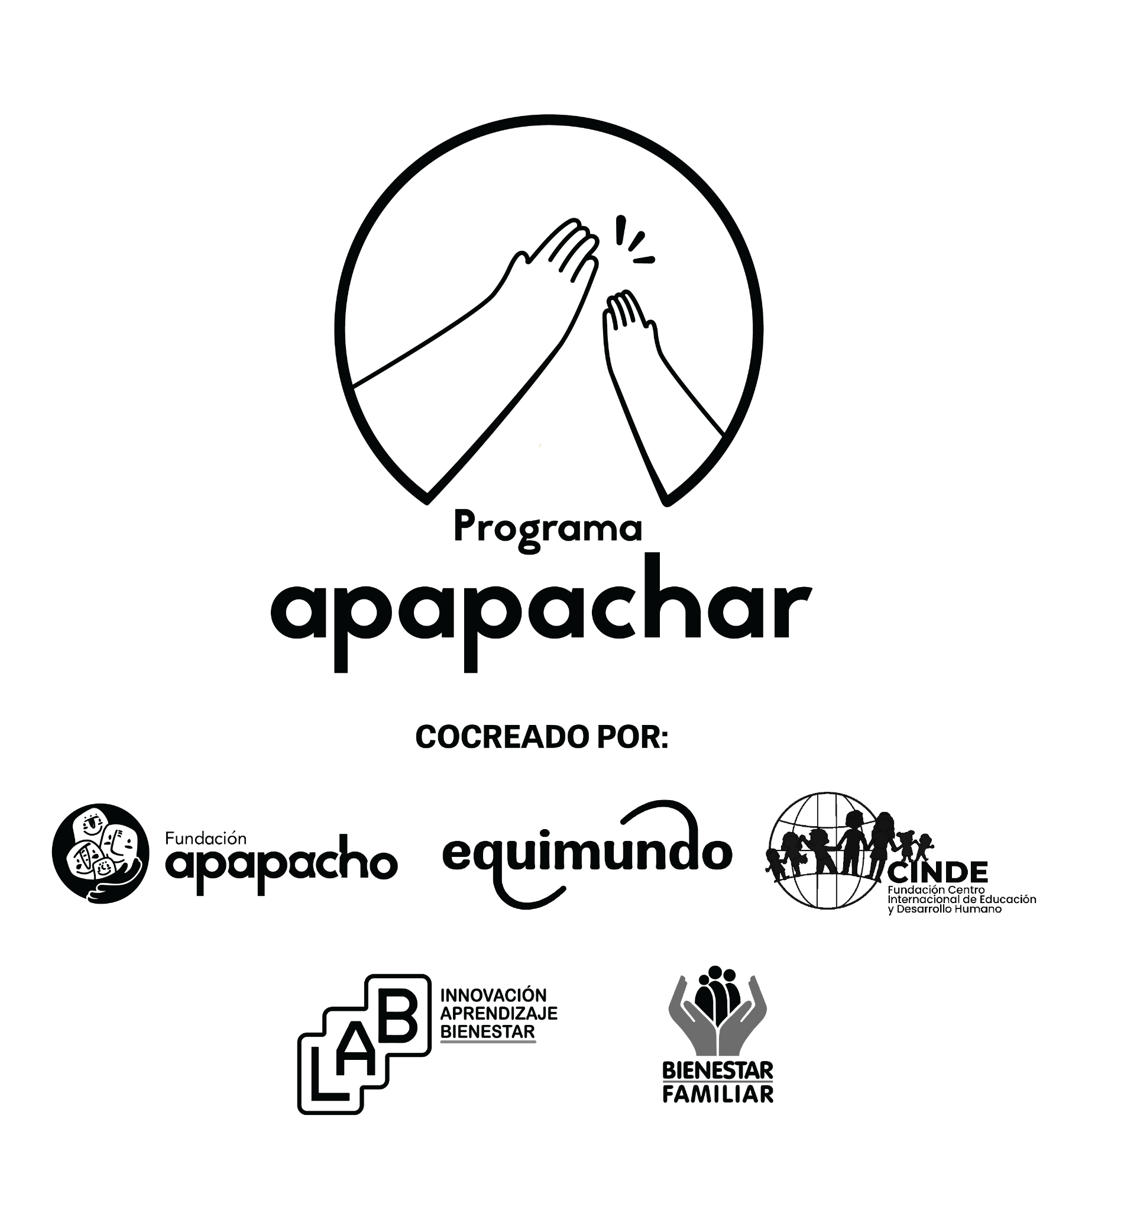

Informe Preliminar de Resultados - Programa Apapáchar

Diciembre de 2025
Bogotá, D.C. – Colombia

1. Programa Apapáchar

1.1. Contexto

La violencia contra niñas y niños dentro del hogar continúa siendo una de las principales problemáticas sociales y de salud pública en Colombia. Diversas formas de maltrato —como el castigo físico y la agresión verbal o emocional— siguen siendo prácticas extendidas en el cuidado cotidiano (World Health Organization, 2016). Los datos más recientes muestran que Colombia figura entre los países donde la niñez está más expuesta a situaciones de violencia (Save the Children, 2017). A esto se suma que más de la mitad de las madres, padres o cuidadores de niños menores de cinco años reconocen que ellos, o alguien en su hogar, recurrieron al castigo físico durante el último mes; además, una proporción importante de bebés es castigada físicamente incluso antes de cumplir su primer año de vida (Cuartas, 2018; Trujillo et al., 2020). La literatura científica es consistente al señalar que estas experiencias tempranas se asocian con dificultades cognitivas, emocionales y comportamentales, así como con problemas de salud mental y física en etapas posteriores de la vida (Cuartas et al., 2025). También existe evidencia de que crecer en ambientes violentos incrementa la posibilidad de reproducir esas mismas prácticas en relaciones futuras, ya sea con los propios hijos o con la pareja, perpetuando ciclos intergeneracionales de violencia.

A partir de esta realidad, Colombia ha impulsado reformas legales y políticas orientadas a eliminar todas las formas de violencia hacia la niñez. Con la Ley 2089 de 2021 se prohibió el castigo físico y el trato degradante, y en los años siguientes el país asumió un papel destacado en iniciativas globales para abordar este problema, como su designación como Pathfinder Country y la organización de la Primera Conferencia Ministerial Global sobre el fin de la violencia contra la niñez (World Health Organization, 2025). Paralelamente, la Estrategia Pedagógica Nacional (Gobierno de Colombia, 2021) estableció objetivos concretos al 2030 que incluyen el diseño y fortalecimiento de programas que apoyen prácticas de crianza libres de violencia. No obstante, persiste la ausencia de intervenciones de alcance universal que aborden explícitamente la prevención de la violencia en el hogar (Cuartas et al., 2022), lo cual evidencia una oportunidad para fortalecer la oferta programática disponible y así responder a las necesidades y aspiraciones del país.

En este escenario, los programas de crianza surgen como una de las estrategias más sólidas para promover relaciones familiares saludables. Revisiones globales han demostrado que estas intervenciones reducen comportamientos violentos, fortalecen habilidades parentales y fomentan prácticas de disciplina positiva (Backhaus et al., 2023). Ensayos realizados en distintos países de la región —Brasil, Chile, Jamaica y Panamá, entre otros— muestran cambios significativos en la manera en que madres y padres entienden la crianza y en la forma en que gestionan el comportamiento infantil (Altafim & Linhares, 2019; Rincón et al., 2018; Francis & Baker-Henningham, 2021; Mejía et al., 2015). Los resultados de estas experiencias han encontrado que tanto las visitas domiciliarias como los espacios grupales pueden ser igual de efectivos (Gardner et al., 2023; Jeong et al., 2021). Además, muchos de estos programas coinciden en componentes esenciales como el fortalecimiento del conocimiento del desarrollo infantil, el manejo del estrés y la autorregulación, la promoción de métodos no violentos de disciplina y el uso de metodologías participativas centradas en la práctica y el apoyo entre pares (Cuartas et al., 2022).

Un factor clave asociado a la violencia en el hogar son las desigualdades de género que organizan el cuidado en Colombia. En promedio, solo el 57,7% de los hombres participa en tareas de cuidado, frente al 87,7% de las mujeres (González, 2017). Como lo han documentado Faur (2018, 2014) y Pineda (2020), los hombres suelen participar sobre todo en actividades recreativas o en tareas puntuales, mientras que las mujeres asumen tanto el cuidado directo como el indirecto: educación, salud, alimentación, organización del hogar y vínculo diario con niñas y niños. A pesar de que muchas mujeres tienen niveles de escolaridad similares o mayores que sus parejas, ellas continúan cargando con la responsabilidad principal del trabajo doméstico y del cuidado no remunerado (ONU Mujeres & DANE, 2020).

Estas brechas son aún más profundas entre las familias en situación de vulnerabilidad, población con la que trabajamos. El diagnóstico realizado por CINDE y Equimundo muestra que, incluso cuando las mujeres tienen empleos remunerados, siguen siendo ellas quienes dedican mayor tiempo y energía al cuidado, tal y como lo hacen evidentes Federicci (2022) y Fraser (2013). Los hombres, por su parte, tienden a participar en actividades como juego o alimentación, pero no suelen asumir tareas domésticas o responsabilidades relacionadas con la salud y educación infantil. Estas dinámicas se entrelazan con condiciones de alta precariedad laboral, limitado acceso a servicios, exposición a violencia y entornos que vulneran derechos básicos.

Bajo este panorama, hay una necesidad de estrategias innovadoras para prevenir la violencia contra la niñez, promover relaciones de corresponsabilidad en las familias y transformar normas y estereotipos de género. Involucrar activamente a los hombres en el cuidado constituye un aporte innovador en políticas públicas y programas sociales que tradicionalmente han sido diseñados para mujeres o han contado con baja participación masculina. La evidencia del Programa P creado por Equimundo, muestra que cuando se abordan y transforman las normas de género que justifican la desigualdad de poder en el hogar y que rompen estereotipos dañinos, los hombres son más propensos a involucrarse en la crianza y en las labores del hogar, promoviendo entornos corresponsables donde se amplían las oportunidades de las mujeres para estudiar, trabajar y desarrollar proyectos de vida propios (Ricardo, Nascimento, Fonseca & Segundo, 2010). Además, se ha observado que los hombres que participan en la crianza de manera afectuosa y activa presentan menos comportamientos de riesgo y menor probabilidad de ejercer violencia (Ricardo et al., 2010), lo que contribuye a disminuir diversas formas de violencia en los hogares y las comunidades.

En síntesis, programas con enfoque transformador de género que involucren intencionadamente a los hombres cuidadores, son necesarios, y tienen la capacidad de abordar simultáneamente dos problemas estructurales del país:
- los altos niveles de violencia contra niñas,niños y mujeres en el hogar, y
- las desigualdades de género y de cuidado
El Programa Apapáchar representa una oportunidad concreta para fortalecer la crianza positiva, transformar relaciones familiares, y contribuir a las metas nacionales de prevención de violencias y promoción de la igualdad y corresponsabilidad.

1.2. Antecedentes

La Estrategia Apapacho
La Estrategia Apapacho surge en respuesta a llamados de política en Colombia. En el país, más de 1,7 millones de niñas y niños de cero a cinco años son víctimas de castigos físicos o agresión psicológica, con prevalencias particularmente altas en hogares vulnerables y regiones afectadas por el conflicto armado. En 2021, el país dio un paso histórico con la promulgación de la Ley 2089, que prohíbe el castigo físico y cualquier forma de trato cruel, humillante o degradante contra niñas, niños y adolescentes. Esta ley fue acompañada por la Estrategia Nacional Pedagógica de Prevención del Castigo Físico, liderada por el ICBF y otras entidades del Estado, que marcó un compromiso claro de contar en 2030 con programas y estrategias escaladas para la prevención de las violencias y el cambio cultural.
Desarrollada en una alianza entre investigadores y funcionarios de Fundación Apapacho, el Instituto Colombiano de Bienestar Familiar (ICBF) e Innovations for Poverty Action (IPA) Colombia, la Estrategia Apapacho fue desarrollada integrando teoría, evidencia y las voces de madres, padres, cuidadores, talento humano y funcionarios públicos. El diseño del programa fue moldeado por un exhaustivo análisis del contexto colombiano, integrado a los servicios existentes del Estado, incluyendo el ICBF, y por la identificación de componentes clave compartidos por programas efectivos de prevención de violencia.
El Programa Paternar
Paternar surge como una adaptación del Programa P (P de Padre en español, Pai en portugués) que fue creado por Equimundo, una organización sin fines de lucro fundada en 1997 en Brasil, que a nivel global lidera la promoción de paternidades afectivas, corresponsables y no violentas, y la prevención de la violencia mediante el involucramiento de hombres y niños en alianza con las mujeres y niñas.
Entre 2022 y 2023 Equimundo y CINDE embarcaron un proceso de mejoramiento del programa Paternar para brindar una propuesta programática que sea pertinente para una población diversa de padres y familias en situación de vulnerabilidad social, y que se adecue a las necesidades, comportamientos y tiempos que disponen los padres hombres. Mediante las metodologías multidisciplinarias del Diseño Centrado en el ser Humano (HCD por sus siglas en Inglés), se adaptó el programa Paternar a modalidad híbrida, creando una experiencia fluida de seis sesiones presenciales e interacción digital por 10 semanas.
Proceso de complementariedad y objetivos de Programa Apapáchar
El Programa Apapáchar surge como una respuesta articulada entre el ICBF, Fundación Apapacho y Equimundo, para consolidar aprendizajes, superar limitaciones y potenciar fortalezas de ambas estrategias (Estrategia Apapacho y Paternar) de prevención de violencias en el hogar. A partir de un proceso de socialización y discusión convocado por el ICBF en 2024, se inició un proceso de colaboración entre 2024 y 2025, en el cual se diseñó un programa híbrido (80% digital y 20% presencial) que retoma lo más valioso de cada intervención: de Paternar, su enfoque en paternidades afectivas, corresponsables y no violentas, y la prevención de la violencia en el hogar mediante la promoción de habilidades para la resolución de conflicto entre parejas o cuidadores, su modelo híbrido con capacidad para convocar a hombres cuidadores y su potencial de escalabilidad; y de Apapacho, sus contenidos centrados en la promoción del desarrollo infantil, la prevención de violencia contra la niñez, el trabajo conjunto con el talento humano del ICBF y su alineación con la política pública nacional.

Apapáchar surge entonces con el objetivo principal de prevenir simultáneamente la violencia contra niñas, niños y mujeres en el hogar, mediante el fortalecimiento de prácticas de cuidado corresponsables, sensibles y no violentas. Busca además dejar capacidad instalada en los servicios del ICBF y otras instituciones públicas y privadas, promoviendo un modelo costo-efectivo y sostenible que pueda implementarse a gran escala en el país.

1.3. Marco teórico

La primera infancia es un periodo de inmenso potencial
La ciencia ha demostrado que el cerebro y otros sistemas biológicos se desarrollan rápidamente en la primera infancia y establecen las bases o cimientos para el aprendizaje, la salud física, salud mental y el éxito social y económico a lo largo de la vida (Black et al., 2017). Adicionalmente, la neurociencia demuestra que los contextos y las experiencias que vivimos moldean este desarrollo para así lograr que el cerebro se adapte y responda adecuadamente a los contextos que habitamos (Berens & Nelson, 2019; Bronfenbrenner & Morris, 2007).
Desde la política pública “De Cero a Siempre”, se comprende a las niñas y los niños en primera infancia como sujetos de derechos, seres sociales caracterizados por su diversidad, sus capacidades y ritmos de desarrollo singulares y por contar con lenguajes propios. Igualmente, las niñas y los niños en la primera infancia son ciudadanas y ciudadanos, con derecho a crecer, participar y desarrollarse en una sociedad que les garantice condiciones dignas para potenciar sus capacidades y vivir en ambientes e interacciones saludables, protectoras y seguras. De allí que el trabajo con las familias, incluyendo madres, padres y otros cuidadores como abuelas, abuelos, tías, tíos y demás personas que contribuyan al cuidado y desarrollo de las niñas y niños en el hogar, resulta fundamental para la promoción de ambientes libres de cualquier tipo de violencia, en especial contra la primera infancia y la violencia intrafamiliar.

El desarrollo de los niños y niñas de la primera infancia es un proceso en el cual los cambios y las transformaciones son más constantes y notorias en comparación con otros períodos vitales. Durante la primera infancia se evidencia la aparición de comportamientos novedosos e hitos que despliegan un conjunto de capacidades que permiten a niñas y niños comprender el mundo, ingresar a espacios sociales y culturales determinados, realizar procesos de socialización y cimentar las bases de su personalidad, de su identidad y de sus procesos físicos, cognitivos, lingüístico-comunicativos y afectivos.

Si bien la capacidad de cambio o flexibilidad del cerebro en respuesta a las experiencias en la primera infancia permite un enorme potencial para el desarrollo, este puede verse afectado cuando las niñas y los niños están expuestos a contextos violentos que no les brindan las experiencias que necesitan para favorecer su desarrollo (Cuartas, 2021).
La violencia y los prejuicios afectan negativamente el desarrollo infantil y el progreso social
La violencia contra las niñas y los niños es una de las mayores amenazas para el pleno desarrollo infantil. Todas las formas de violencia, incluyendo los gritos, insultos, amenazas, palmadas y otros castigos físicos, aumentan el riesgo de un desarrollo cerebral atípico, problemas de salud física y mental, dificultades de aprendizaje y bajo logro académico, y comportamientos violentos a lo largo de la vida (Cuartas et al, 2025; McLaughlin et al., 2021; Nelson & Gabard-Durnam, 2020). Asimismo, la exposición a conflictos, agresiones y violencia entre miembros de la familia puede alterar el desarrollo infantil y afectar negativamente la percepción que tienen las niñas y niños del mundo que les rodea. (Jeong et al., 2021).
Lamentablemente, tanto las violencias contra las niñas y los niños como otras formas de violencia intrafamiliar han sido históricamente aceptadas y legitimadas como prácticas de crianza y convivencia familiar. Por este motivo, la violencia en el hogar es una de las raíces/causantes de la violencia en las relaciones amorosas, comunidades y sociedades y de muchos otros problemas sociales y económicos de la actualidad. De hecho, la evidencia demuestra que la exposición a la violencia, tanto en la infancia como en la adultez, puede exacerbar comportamientos internalizantes y externalizantes, incluyendo la agresividad, y de esta manera generar ciclos viciosos de transmisión intergeneracional de la violencia (Cuartas, 2021).
Adicionalmente, desde la infancia, muchos niños y niñas reciben mensajes sobre lo que se espera de ellos según si son varones o mujeres. Estos mensajes pueden ser explícitos –a través de premiar o castigar ciertos comportamientos– o implícitos comunicados a través de nuestros propios comportamientos como adultos. Muchas de estas ideas y mensajes suelen influir en el pleno desarrollo de niñas y niños a través de las oportunidades de aprendizaje y los juegos que se les ofrecen, las emociones que se les permite expresar o las actividades que se consideran apropiadas, algunas veces limitando sus oportunidades de aprendizaje y desarrollo integral. Por ejemplo, algunas niñas pueden sentirse inseguras al participar en deportes o ciencias, mientras que algunos niños podrían evitar mostrar sus sentimientos por temor a críticas. Estas limitaciones afectan su confianza, su creatividad y su capacidad para desarrollar todo su potencial en igualdad de condiciones.

El cuidado amoroso, sensible y libre de prejuicios es un escudo protector frente a la violencia
Un cuidado amoroso y sensible puede promover el pleno desarrollo infantil en la primera infancia y servir como un escudo protector para las niñas y los niños que han sido víctimas de violencia (Britto et al., 2017). El cuidado amoroso, sensible y libre de prejuicios incluye, entre otros, el garantizar oportunidades de aprendizaje que respondan a las necesidades de desarrollo de las niñas y los niños, sin hacer distinciones que limiten su pleno desarrollo, desde la gestación, haciéndolos sentir seguros, protegidos y comprendidos.
La comunicación respetuosa y la resolución de conflictos como escudos protectores frente a la violencia intrafamiliar
Establecer una comunicación basada en el respeto mutuo y la promoción de estrategia constructivas para la resolución de conflictos puede fortalecer los vínculos familiares y prevenir el uso de la violencia en el hogar. Estas prácticas permiten que niñas, niños y adultos se sientan escuchados, valorados y seguros, lo que favorece el desarrollo de un entorno emocionalmente sano. Al igual que sucede con el cuidado amoroso y sensible, una comunicación respetuosa y la resolución pacífica de los conflictos ayudan a crear un clima de confianza y protección, especialmente crucial para construir entornos familiares libres de violencias.
Promoción del cuidado amoroso y sensible, la corresponsabilidad en la crianza y la prevención de la violencia para potenciar el desarrollo infantil
La promoción efectiva del cuidado amoroso y sensible, y la prevención de la violencia pueden maximizarse adoptando perspectivas (1) del desarrollo en la primera infancia, (2) socioecológica y basada en la igualdad, y (3) de la neurociencia y el desarrollo integral de capacidades.
- Perspectiva del desarrollo en la primera infancia: las necesidades y comportamientos de las niñas y los niños y los retos que enfrentan sus cuidadoras y cuidadores cambian a lo largo del curso de vida. Por esto, Apapáchar se adapta a las necesidades y retos cambiantes que experimentan las familias a lo largo del proceso de desarrollo infantil y busca trabajar sobre los conocimientos, objetivos de crianza y necesidades propias de cada familia (Cuartas et al., 2022; Tamis LeMonda, 2022).

Figura 1. Necesidades y retos por momentos del desarrollo infantil
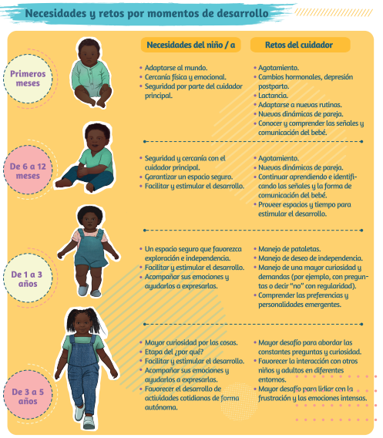
- Perspectiva socioecológica y basada en la igualdad: El contexto individual, familiar o relacional (ej. estrés familiar y experiencias en la propia infancia de las personas cuidadoras), el contexto comunitario o del barrio (ej. redes de apoyo y programas sociales disponibles), y el contexto social (ej. normas sociales, estructurales y políticas) influyen en las actitudes, creencias, conocimientos y comportamientos de las cuidadoras y los cuidadores. Por este motivo, el Programa Apapáchar reconoce las experiencias vividas y los contextos de las familias dentro de sus entornos, y busca promover fuentes de protección (ej. acceso a información sobre crianza, apoyos sociales, desarrollo de habilidades) y reducir riesgos contextuales (ej. normas sociales que justifiquen o promuevan la disciplina violenta o violencia contra la mujer) para así prevenir la violencia intrafamiliar y promover un cuidado amoroso y sensible y la corresponsabilidad por parte de madres, padres y demás cuidadores (Bronfenbrenner & Morris, 2007; Cuartas et al., 2022).
Además, el programa Apapáchar permite el cuestionamiento de prejuicios dañinos y promueve roles y normas sociales basadas en la equidad y la igualdad entre todas las personas. Específicamente, el programa fomenta paternidades corresponsables, cariñosas y no violentas con el objetivo de contribuir a la prevención de la violencia intrafamiliar y a promover prácticas de crianza y de relacionamiento basados en la igualdad. En este sentido la metodología del programa: 1) fomenta el pensamiento crítico frente a los prejuicios dañinos, 2) potencia las fortalezas y habilidades de crianza de las familias haciendo énfasis en los padres y otros cuidadores hombres (ej., abuelos, tíos, hermanos) para construir confianza en su rol de cuidadores, 3) presenta los beneficios que tienen hombres y mujeres al involucrarse conscientemente en relaciones equitativas y cuidadoras, y 4) propone prácticas basada en la igualdad, escucha y comprensión para promover entornos familiares libres de violencia. Por este motivo, el programa Apapáchar ha sido diseñado para involucrar de manera intencionada a padres y/o cuidadores hombres que comparten la crianza de niñas y niños con madres u otras cuidadoras.
3. Perspectiva de la neurociencia y el desarrollo de capacidades: La ciencia ha demostrado que sólo entregar información no es suficiente para cambiar actitudes, creencias y comportamientos y para desarrollar las habilidades que son necesarias para brindar un cuidado amoroso y sensible. Por este motivo, el programa Apapáchar desarrolló una estrategia pedagógica basada en la neurociencia que busca promover habilidades fundamentales para la crianza y la vida tales como la autorregulación, conocimientos sobre el desarrollo, habilidades de comunicación y resolución de conflictos, técnicas de disciplina no violenta y confianza de los cuidadores y las cuidadoras en sus habilidades de cuidado y crianza (Center on the Developing Child at Harvard University, 2016; Cuartas et al., 2022; Magnuson & Schindler, 2019).
El programa también involucra a madres o cuidadoras mujeres de manera directa, ya que bajo un enfoque socioecológico las expectativas y prejuicios que ellas sostienen sobre la paternidad impactan y refuerzan las actitudes y prácticas de cuidado de los hombres. Apapáchar reconoce el potencial que tienen las mujeres de acompañar y fomentar cambios positivos en los hombres, pero también de limitarlo al restringir o reducir las oportunidades para los hombres de participar en las labores de cuidado y crianza. Igualmente, el programa considera las distintas conformaciones de familias e incluye estrategias que involucran a quienes participen en la crianza (ej. abuelas, abuelos, tías, tíos) y promueven relaciones familiares libres de violencia. Así, el programa busca incidir en cuidadores hombres, cuidadoras mujeres y familias, en general, para que todos juntos puedan romper brechas de cuidados y transformar normas y prácticas familiares a favor de la igualdad y la no violencia.

Figura 2. El modelo socio-ecológico

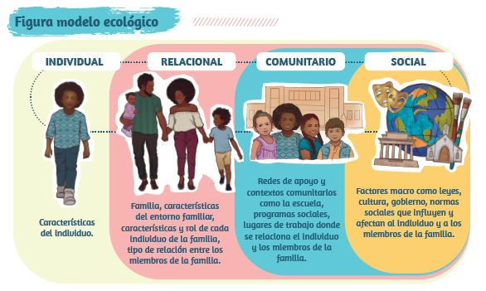

El contexto de política pública en Colombia
El programa Apapáchar también busca responder a llamados de política pública nacional e internacional. Desde inicios del siglo XX el mundo ha buscado un cambio en la forma como se percibe y se educa a la primera infancia estableciendo algunas legislaciones como la Declaración de Ginebra sobre los derechos de los niños de 1924 y la Declaración de los Derechos del niño de 1959. Finalmente, con la firma de la Convención sobre los Derechos de los Niños (CDN) de 1989 se logra reconocer a las niñas y niños como sujetos de derecho que requieren atención especial para su pleno desarrollo integral. Por tanto, los países firmantes suponen la aceptación y la obligación de hacer cumplir las leyes y de tomar las medidas requeridas para lograr el cumplimiento de los derechos reconocidos en la convención. Como respuesta a estos requerimientos, Colombia ha establecido diferentes legislaciones como el Código de la Infancia y Adolescencia de 2006, y la Ley 2089 de 2021, en la cual, se hace explícita la prohibición contra cualquier tipo de violencia, incluido el castigo físico, tratos crueles, humillantes o degradantes y cualquier otro tipo de violencia como método de corrección contra niñas, niños y adolescentes.
La promulgación de la Ley 2089 de 2021 vino acompañada del establecimiento de La Estrategia Nacional de Prevención del Castigo Físico y Tratos Crueles, Humillantes y Degradantes (Gobierno de Colombia, 2021), que tiene como objetivo desarrollar para el 2030 líneas estratégicas clave relacionadas con “fortalecer o crear programas, estrategias y servicios de promoción para la transformación social y cultural frente al castigo físico, los tratos crueles, humillantes y degradantes” y “fortalecer las habilidades y capacidades individuales, sociales e institucionales para la atención en situaciones de riesgo o casos asociados al uso del castigo físico, tratos crueles humillantes o degradantes en la crianza y el cuidado.” Adicionalmente, el ICBF, el Ministerio de Salud y Protección social y el Ministerio de Educación Nacional construyeron el lineamiento técnico para la prevención de las violencias contra las niñas y niños en primera infancia como un recurso adicional para orientar los esfuerzos que se realicen hacia este fin.
Además, el programa Apapáchar se alinea con los principios y acciones planteados en el Documento CONPES 4143 de 2023, que establece la Política Nacional de Cuidado en Colombia. Esta política reconoce el cuidado como un derecho, un trabajo y una necesidad, y propone una transformación estructural orientada a la redistribución equitativa de las tareas de cuidado entre el Estado, las familias, la sociedad y el sector privado. En coherencia con este marco, Apapáchar promueve la corresponsabilidad en el cuidado entre hombres y mujeres, el fortalecimiento de capacidades del talento humano del ICBF, y la integración de servicios de atención y apoyo a familias cuidadoras.
En este contexto, el programa Apapáchar responde y se enmarca en estas iniciativas de política para contribuir a eliminar la violencia en el hogar y promover prácticas de crianza amorosas, sensibles y corresponsables en las madres, padres y demás cuidadores de forma coherente con la política y objetivos nacionales, reconociendo el cuidado como pilar fundamental para el desarrollo infantil y el bienestar colectivo.

1.4. ¿Qué es el programa Apapáchar?
El programa Apapáchar es un programa de crianza gratuito y sin fines de lucro, enfocado en fomentar la participación de todos los cuidadores, con un esfuerzo especial para involucrar a los padres y otros cuidadores-hombres, y potenciar sus fortalezas, construyendo confianza y habilidades para una crianza desde el cuidado y el amor. Apapáchar integra el reconocimiento de la sabiduría y liderazgo dentro de las familias, con la divulgación de conocimientos y estrategias basadas en la evidencia científica para promover prácticas de crianza sensible pertinentes a las tradiciones y valores de cada familia de manera que sea culturalmente relevante (ver Figura 3).
El programa Apapáchar busca apoyar y acompañar a cuidadores y cuidadoras principales en la crianza de niñas y niños de cero a cinco años, fomentando un cuidado amoroso y sensible para niños y niñas y entre cuidadores y las relaciones afectuosas, corresponsables, equitativas y libres de violencia de todos los miembros de la familia.
Los valores centrales son:
Figura 3. Valores del Programa Apapáchar
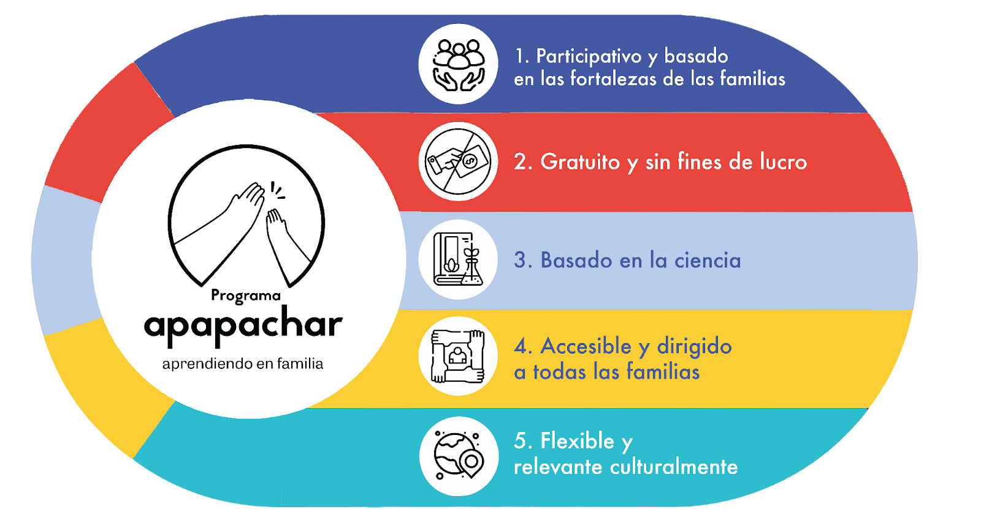
Objetivos Programa Apapáchar:
- Prevenir la violencia en el hogar contra las niñas y niños de cero a cinco años, incluyendo el castigo físico, los gritos y otros tratos crueles, humillantes y degradantes.
- Promover capacidades fundamentales para la crianza en las cuidadoras y cuidadores de niñas y niños de cero a cinco años, incluyendo conocimientos, sentido de competencia y autorregulación.
- Reconocer actitudes y creencias dañinas sobre el desarrollo infantil y resignificar imaginarios y creencias que legitiman el uso de la violencia en la crianza y en las relaciones familiares.
- Promover la salud mental y bienestar de las cuidadoras y los cuidadores y potenciar así los vínculos familiares.
- Fomentar una crianza amorosa, sensible y libre de prejuicios dañinos en el día a día.
- Promover una mayor participación de los padres y otros hombres cuidadores en el cuidado amoroso y cercano de sus hijas e hijos.
- Promover relaciones basadas en la corresponsabilidad y la equidad, en torno a la toma de decisiones, los trabajos del hogar, el cuidado y la crianza.
- Promover el pleno desarrollo de las niñas y niños.

Teoría de cambio e ingredientes clave de Apapáchar:
Apapáchar es un programa híbrido que combina la entrega de contenidos digitales con encuentros presenciales. A lo largo de 12 semanas, se comparten contenidos, reflexiones y aprendizajes a través de grupos de WhatsApp, mientras que, de manera paralela y complementaria, se realizan sesiones presenciales articuladas con los espacios ya establecidos por el ICBF con las familias. Estas sesiones permiten reforzar y poner en práctica, mediante experiencias pedagógicas, los contenidos trabajados digitalmente. El programa se organiza en 4 niveles de 3 semanas cada uno, y al finalizar cada nivel se lleva a cabo un encuentro presencial que consolida los aprendizajes del período.
El modelo híbrido del programa permite que familias y cuidadores puedan:
- Acceder a contenido sobre crianza sensible y amorosa directo en su celular y en los tiempos libres que dispongan.
- Conocer experiencias de otros cuidadores y cuidadoras, aprendiendo de ellos para cuestionar prácticas propias y la adopción de prácticas nuevas.
- Compartir sus propios retos y aprendizajes con otras y otros, contando con una comunidad de apoyo y de escucha.
- Recibir pautas, información y consejos para fortalecer su propia crianza y potenciar los vínculos familiares.
- Revisar los contenidos y herramientas compartidas cada vez que lo necesiten.
Tabla 1. Objetivos y contenidos de cada semana
Semana / Sesión | Objetivos
Nivel 1: Reconociéndonos en el hogar
*Reconocer la importancia de celebrarnos y celebrar a otros.
*Comprender las habilidades y necesidades de niñas y niños.
Semana 1:  Conociéndonos | Presentar el programa y sus niveles temáticos, promoviendo un espacio de confianza donde las familias puedan compartir sus logros, retos y objetivos personales, en la crianza y en su relación con otros cuidadores.
Semana 2:  Valorando a nuestras familias | Fomentar en las familias el reconocimiento y la celebración de logros propios, de las niñas y los niños, y de otros cuidadores, fortaleciendo el aprecio y la corresponsabilidad en la crianza.
Semana 3:  Conociendo el crecimiento de nuestras niñas y niños | Brindar herramientas para identificar necesidades y habilidades de niñas y niños según su momento de desarrollo, y para responder de forma adecuada a situaciones cotidianas y retadoras en la crianza.
Sesión presencial 1 | *Reconocer la importancia de celebrarnos y celebrar a otros.  *Comprender las habilidades y necesidades de niñas y niños.
Nivel 2: Descubriendo el juego y las emociones
*Reflexionar sobre las oportunidades de aprendizaje en los juegos
*Comprender, gestionar y acompañar las emociones de niñas, niños y cuidadores
Semana 4:  Crianza integral | Promover la reflexión sobre los juegos y actividades cotidianas, resignificando prejuicios dañinos, generando estrategias para crear igualdad de oportunidades para el aprendizaje y el desarrollo integral de niñas y niños.
Semana 5:  Explorando nuestras emociones | Fortalecer en las familias habilidades para reconocer y gestionar sus propias emociones, y reflexionar sobre los prejuicios y normas sociales que limitan la expresión emocional y las relaciones de cuidado.
Semana 6:  Acompañando las emociones de nuestras niñas y niños | Comprender las formas en que niñas y niños expresan sus emociones.  Aprenden estrategias de acompañamiento emocional para ayudar a las niñas y a los niños a expresar emociones y volver a la calma.
Sesión presencial 2 | *Reconocer y nombrar emociones propias y de las niñas y niños de cero a cinco años de edad para fortalecer la comunicación empática.  *Promover estrategias colectivas y personalizadas para acompañar la gestión emocional y la expresión respetuosa de las emociones en la familia.
Nivel 3: Fortaleciendo nuestra comunicación y rutinas en el hogar
*Cultivar relaciones empáticas en el hogar
*Construir rutinas, normas y límites que promuevan la convivencia en el hogar
Semana 7:  Comunicarnos empática y asertivamente | Promover prácticas de comunicación empática y asertiva en el hogar, tanto verbal como no verbal, que fortalezcan el vínculo y promuevan el desarrollo de niñas y niños.  Desarrollar estrategias para comunicar las consecuencias de forma efectiva.
Semana 8:  Tomando decisiones en familia para el bienestar | Promover la participación de niñas y niños en la toma de decisiones cotidianas, y fortalecer la estructura del hogar mediante rutinas, normas y límites coherentes.
Semana 9:  Creando una estructura corresponsable en el hogar | Brindar herramientas para establecer normas y límites con niñas, niños y otros cuidadores, promoviendo rutinas corresponsables que favorezcan la convivencia y el desarrollo.
Sesión presencial 3 | *Promover la reflexión sobre la importancia del trabajo en equipo y la distribución de responsabilidades en la familia para mejorar la convivencia, el desarrollo de rutinas y el desarrollo infantil.  *Promover la escucha empática entre la familia, reconociendo sus formas de comunicación no verbal.
Nivel 4: Resolviendo conflictos y retos para mayor bienestar en el hogar
*Fortalecer estrategias de resolución de conflictos con cuidadores
*Comprender y manejar pataletas
Semana 10:  Resolviendo conflictos entre cuidadores con respeto y ejemplo | Desarrollar estrategias para resolver conflictos con la pareja y otros cuidadores desde el respeto y la empatía, modelando para niñas y niños formas saludables de resolución de conflictos.
Semana 11:  Comprendiendo y respondiendo a situaciones difíciles en la crianza | Fortalecer habilidades para enfrentar situaciones difíciles con niñas y niños, utilizando herramientas respetuosas como el redireccionamiento, dar las opciones y acompañamiento emocional.
Semana 12:  Reconociendo nuestros logros, avances y necesidades afectivas. | Identificar estrategias para fomentar un hogar amoroso, es dar y recibir afecto y reconocer las necesidades afectivas de los demás.  Reflexionar sobre los aprendizajes del programa.
Sesión presencial 4 | *Reflexionar sobre los aprendizajes y experiencias vividas durante las 12 semanas del programa, identificando cómo han impactado en la crianza y la corresponsabilidad familiar

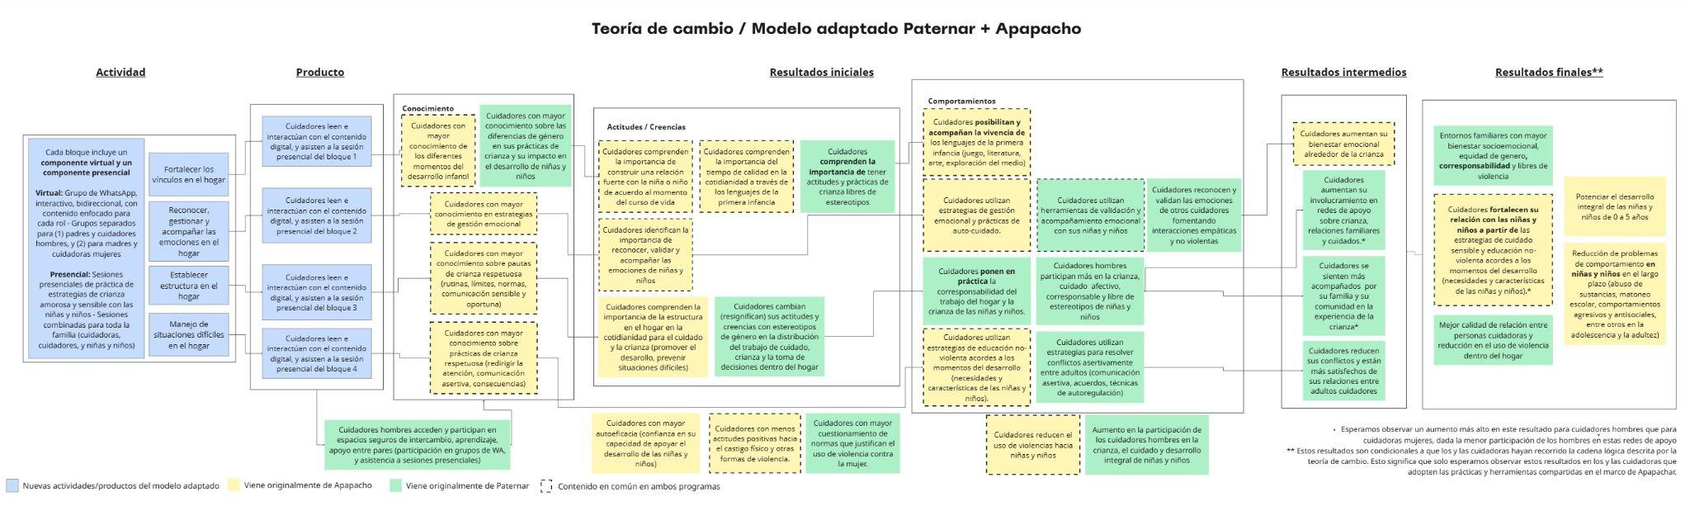

2. Diseño y focalización de la implementación y evaluación 2025

Durante el 2025 hemos implementado con facilitadores de la Fundación Apapacho y con los equipos de Integralidad del ICBF. A continuación se presenta el diseño y procedimientos.

2.1. Apapáchar con facilitadores

Procedimiento de focalización
Para seleccionar los cuatro municipios, construimos (Apapacho + Equimundo + IPA + ICBF) un índice compuesto por variables clave para identificar y priorizar los municipios donde se implementaría Apapáchar. Estas variables estaban relacionadas con indicadores de violencia contra niños menores de cinco años, violencia contra las mujeres, acceso a internet, municipios priorizados por el ICBF, zonas más afectadas por el conflicto y capacidad de implementación (incluyendo suficiente número de unidades de servicio y usuarios).
Una vez identificados los indicadores para construir el índice compuesto, se realizó un ejercicio de ponderación para definir el peso relativo dentro de cada dimensión y se establecieron ciertos criterios de inclusión para ser considerados en el proceso final de selección de los municipios priorizados.
La selección final se realizó tomando los primeros municipios de la lista priorizada y considerando las restricciones presupuestales y logísticas bajo las cuales debía operar el programa en 2025. Estas incluyen, por ejemplo, la viabilidad de contratar en el municipio a los profesionales necesarios para implementar Apapáchar y los costos operativos específicos de cada municipio.
Cuatro municipios en tres regiones fueron seleccionados para la implementación en la modalidad Familiar y Comunitaria (Educación Inicial en el Hogar) y en la modalidad Institucional (Centros de Desarrollo Infantil) del ICBF, con facilitadores de la Fundación Apapacho, distribuidos de la siguiente manera:
- Cundinamarca: Bogotá + Soacha.
- Cesar: Valledupar
- Huila: Neiva
Tabla 2. Sitios y CDIs para la focalización
Sitio | Municipio | CDIs elegibles | UAs elegibles
Sitio 1 | BOGOTÁ | 77 | 114
Sitio 2 | SOACHA | 19 | 18
Sitio 3 | NEIVA | 14 | 29
Sitio 4 | VALLEDUPAR | 24 | 119
Tamaño de la muestra y cálculos de poder
Diseñamos un ensayo aleatorizado por conglomerados en cuatro municipios colombianos de tres regiones, aleatorizando las unidades de servicio de primera infancia del ICBF (o UDS y UAS) para recibir Apapáchar. La aleatorización se realizó a nivel de la unidad de servicio y atención del ICBF para prevenir posibles desbordamientos y la contaminación del tratamiento.
Nuestros primeros análisis de poder, asumiendo un ICC de 0.04 y un poder estadístico del 80%, indicaron que un total de 40 conglomerados y 1.200 familias (600 recibiendo Apapáchar) permitirían identificar un efecto mínimo detectable de 0.24 DE, lo cual está dentro del rango de tamaños de efecto estimados en ensayos similares (por ejemplo, Cluver et al., 2018; Francis & Baker-Henningham, 2021; Lachman et al., 2017).
Después de revisar el presupuesto y la capacidad de implementación de la Fundación Apapacho, logramos aumentar el número de unidades de servicio a 72, lo que, asumiendo nuevamente un ICC de 0.04 y poder del 80%, indicó que un total de 72 conglomerados y 1.296 familias (648 recibiendo Apapáchar) permitirían identificar un efecto mínimo detectable de 0.20 DE.
Luego consideramos una deserción del 10% de las familias, basada en experiencias previas de implementación. Calculando 1.296/(1–0.1), buscamos tener 1.440 familias, 720 recibiendo Apapáchar y 720 en el grupo control, con 20 familias por unidad de servicio. Dado que la encuesta incluye tanto a la cuidadora mujer como al cuidador hombre, esto nos dió un total ideal de 2.880 participantes.
Selección de grupos y aleatorización
En Bogotá seleccionamos 12 unidades de servicio. De estas 12 unidades, dos tercios son unidades de Educación Inicial en el Hogar (UAs; n=8) y un tercio Centros de Desarrollo Infantil (CDIs; n=4). Estas 12 unidades fueron distribuidas en el grupo Apapáchar (n=6; 4 UAs y 2 CDIs) y en el grupo de control (n=6; 4 UAs y 2 CDIs).

En Soacha se siguió el mismo proceso que en Bogotá, seleccionando 12 unidades, de las cuales dos tercios son unidades de Educación Inicial en el Hogar (UAs; n=8) y un tercio son Centros de Desarrollo Infantil (CDIs; n=4). Estas 12 unidades también se fueron distribuidas en el grupo Apapáchar (n=6; 4 UAs y 2 CDIs) y el grupo de control (n=6; 4 UAs y 2 CDIs).

Para Valledupar y Neiva seleccionamos 24 unidades de servicio en cada municipio, de las cuales dos tercios son unidades de Educación Inicial en el Hogar (UAs; n=16) y un tercio son Centros de Desarrollo Infantil (CDIs; n=8). En cada municipio, las 24 unidades se distribuyeron entre el grupo Apapáchar (n=12; 8 UAs y 4 CDIs) y el grupo control (n=12; 8 UAs y 4 CDIs).

Para la aleatorización, se generó un ranking aleatorio de todas las UAs y CDIs por municipio, y se seleccionó el número establecido de unidades para cada municipio según su orden ascendente en el ranking. Una vez seleccionadas las unidades de cada municipio, se dividieron aleatoriamente entre los grupos de tratamiento y control. El ranking de las unidades restantes se utilizó para hacer reemplazos en la medida de lo necesario, siguiendo nuevamente el orden ascendente.

En el caso de las UAs en la modalidad de Educación Inicial en Casa del ICBF, dado que cada UA está compuesta por pares de agentes educativos y docentes que atienden a las familias, decidimos seleccionar aleatoriamente una dupla de un agente educativo y un auxiliar pedagógico por UA para evitar contaminación. Esta selección también se realizó asignando un ranking aleatorio a cada dupla dentro de la UA y eligiendo la primera dupla del ranking. Este listado también fue utilizado para reemplazos, siguiendo el orden ascendente.

Selección de participantes

En cada unidad de servicio, la unidad de implementación y evaluación fue la familia del niño. Dado el énfasis actual del estudio en evaluar la capacidad de Apapáchar para mejorar simultáneamente la participación de los padres en las responsabilidades de cuidado y prevenir la violencia contra las mujeres, se definieron los siguientes criterios para la selección de participantes:

- Incluir en la implementación y en la evaluación tanto a la cuidadora mujer como al cuidador hombre en la medida de lo posible.
- La cuidadora y el cuidador no tienen necesariamente que ser los padres biológicos ni vivir juntos. Al menos uno debe estar registrado en la unidad de servicio del ICBF como cuidador del niño, y esta persona identificará al otro cuidador. Puede ser el padre o la madre, el padrastro o la madrastra, u otro familiar o persona reportada como cuidador.
- Para la evaluación, se hizo el mayor esfuerzo por que participaran las familias en las que ambos cuidadores aceptaran participar. Sin embargo, se permitió también que participara en la evaluación uno solo de los cuidadores del niño.

Recolección de datos

Población objetivo

La muestra objetivo fue de 2,880 individuos, compuesta por mujeres y hombres mayores de 18 años que sean cuidadores de niños menores de 5 años. En particular, se esperaba recolectar datos de al menos 1,440 familias, idealmente con un mínimo de una cuidadora mujer y un cuidador hombre por familia. Es decir, se buscó aplicar dos encuestas por familia.

Invitación a participar y consentimiento

El proceso de consentimiento incluyó obtener autorización para:

- Participación en el estudio
- Grabación en sesiones de Apapáchar y grupos focales o entrevistas
- Toma de fotografías en sesiones de Apapáchar y grupos focales o entrevistas

En el consentimiento se explicaron los objetivos del estudio y la naturaleza de la recolección de datos, garantizando claridad en que la participación es voluntaria. Se indicó que la información que compartieran sería estrictamente confidencial, que podrían negarse a responder preguntas y retirarse en cualquier momento. Recogimos el consentimiento de manera virtual durante el registro inicial de cuidadores al programa Apapáchar.

El ICBF y la Fundación Apapáchar informaron a los coordinadores regionales y locales de las unidades seleccionadas sobre el estudio mediante reuniones presenciales. Posteriormente, enviaron los formularios de consentimiento digital al personal de las unidades de servicio, quienes los compartieron con las familias usuarias. Cada familia diligenció el formulario (uno por familia, incluyendo a ambos cuidadores). En dicho formulario proporcionaron los números de teléfono a los que podríamos llamar para recolectar los datos.

Métodos para la recolección de datos

Encuesta cuantitativa

El trabajo de campo para las encuestas se realizó por teléfono. El equipo de IPA utilizó el sistema de Entrevistas Telefónicas Asistidas por Computador (CATI), donde los encuestadores se comunican con los participantes y administran la encuesta mediante una llamada de voz. En este enfoque, los encuestadores utilizaron teléfonos móviles proporcionados por IPA para leer el guión de la encuesta e ingresar la información recopilada.

La encuesta se llevó a cabo entre el 20 de agosto y el 7 de noviembre de 2025 por el equipo de IPA. Para asegurar retroalimentación oportuna a los encuestadores, se les brindó acompañamiento en vivo y se realizaron auditorías posteriores mediante llamadas a cuidadores para verificar la calidad y el cumplimiento del protocolo.

Dado que la mayoría de hogares tenía un cuidador hombre y una cuidadora mujer, cada uno completó la misma encuesta de forma separada. Sin embargo, un hogar fue considerado un caso completo cuando al menos una de las dos encuestas haya sido terminada. Es decir, un hogar puede tener dos casos completos si ambos cuidadores completaron la encuesta.

Para aumentar las probabilidades de obtener encuestas de ambos cuidadores, los encuestadores de IPA llamaron primero al cuidador hombre para luego completar la encuesta con la cuidadora mujer. No obstante, si después de 5 intentos el cuidador hombre no contestó, se llamó a la cuidadora mujer para realizar la encuesta y se le pidió apoyo para contactar al cuidador hombre en la medida de lo posible.

Después de completar las encuestas, los participantes recibieron un bono digital de supermercado por 20.000 pesos colombianos, enviado por WhatsApp o por correo electrónico si WhatsApp no estaba disponible. Cabe resaltar que un hogar pudo haber recibido dos incentivos si ambas personas completaron la encuesta.

Secciones de la encuesta

- Flujo telefónico para contactar al participante y confirmar el consentimiento.
- Características demográficas y socioeconómicas básicas: edad, sexo, educación, características del hogar, posesión de bienes, entre otras.
- Ambiente del hogar, incluidas preguntas sobre la participación del cuidador en actividades rectoras y que potencian el desarrollo en la primera infancia, con base en los Indicadores de Cuidado Familiar (Kariger et al., 2012), ya utilizado previamente en Colombia (por ejemplo, Attanasio et al., 2014).
- Disciplina infantil y violencia: uso declarado de métodos de cómo explicar conductas, pegar, gritar o retirar privilegios (medidas usadas en estudios previos: Cuartas et al., 2019; 2020).
- Salud mental de cuidadores: escala CES-D10 para síntomas de depresión, ansiedad y estrés.
- Estrés parental: Parenting Stress Index, usada en estudios previos en Colombia (por ejemplo, ensayo de Semillas de Apego).
- Creencias y actitudes parentales: escala desarrollada por investigadores (~60 ítems) sobre crianza positiva, aprendizaje temprano en casa y normas/respeto.
- Desarrollo infantil: usaremos el CREDI, validado en Colombia (McCoy et al., 2019), para medir desarrollo cognitivo, motor y socioemocional.
- Corresponsabilidad en la crianza: preguntas sobre dinámicas del hogar relacionadas con responsabilidades de cuidado.
- Actitudes de género y relaciones de pareja: escala de 20 ítems sobre dinámicas de género en la relación de pareja.
- Preguntas MEL: percepción del programa por parte de los cuidadores (prácticas aprendidas, habilidades del facilitador, beneficios percibidos, etc.).

Agenda de aprendizaje y plan MEL

El diseño de la investigación de Apapáchar se ha llevado a cabo con base en el Marco de Ingredientes para el Escalamiento de IPA, el cual tiene el objetivo de identificar los diferentes elementos necesarios para que un programa basado en la evidencia pueda ser escalado de manera exitosa. El objetivo es que el programa alcance su escala con fidelidad a la evidencia que respalda la eficacia del programa, la cual incorpora los componentes adecuados del programa con la intensidad suficiente para lograr el impacto deseado, de forma sostenible y de manera continua a lo largo del tiempo.

Este Marco identifica siete ingredientes clave para el escalamiento y para sostener una intervención basada en evidencia:
- Un problema claro: Se tiene una idea clara del objetivo general del proceso de escalamiento. Es decir, del problema, los participantes y la escala previstos.
- Un ecosistema favorable: El contexto económico, social y político más amplio en el que opera la organización implementadora favorece la aplicación del modelo a escala.
- Capacidad de implementación: La organización implementadora cuenta con los recursos y la voluntad necesaria para llevar a cabo la intervención tal y como ha sido diseñada, para la población y la escala prevista.
- Modelo de financiamiento: Los costos totales de la implementación a escala se cubren con fuentes sostenibles de financiación.
- Costo-efectividad: Un modelo costo efectivo con una teoría del cambio basada en evidencia sólida, y que se ha demostrado que aborda el problema con una rentabilidad superior a la de las alternativas.
- Viabilidad de la implementación: El modelo es factible de aplicar en el contexto pertinente, y se ha simplificado en la medida de lo posible para su aplicación a escala, preservando al mismo tiempo el impacto deseado.

Buscar los ingredientes para el escalamiento a lo largo de ciclos nos embarca en un camino del aprendizaje que nos ayuda a definir qué queremos aprender (preguntas de aprendizaje), cómo vamos a responder a esas preguntas (estrategias de aprendizaje), recolectar y analizar datos y evidencia para responder las preguntas (implementar las estrategias de aprendizaje) y a usar la evidencia para tomar decisiones (responder las preguntas y usar lo que aprendimos). En ese sentido, para llegar a Apapáchar hemos recorrido este camino del aprendizaje desde 2022 con Apapacho y desde 2019 con Paternar, respondiendo en cada fase las preguntas relevantes para cumplir los ingredientes del escalamiento. La primera fase de diseño de Apapacho nos llevó a un programa relevante al contexto con base en evidencia previa (un problema claro), un prototipado de actividades con trabajadores de primera infancia del ICBF y las familias (un ecosistema favorable) y a un proceso de co-diseño con la Dirección de Primera Infancia del ICBF (capacidad de implementación).

A su vez, la primera fase de Paternar demostró que un programa de paternidad es relevante en el contexto bogotano (un problema claro) a través de la inclusión de perspectivas de actores clave (un ecosistema favorable) y de comprender las capacidades necesarias con una entrega de calidad, como la necesidad de una mayor participación de hombres en el cuidado diario y la reducción en el uso de violencia física contra hijas e hijos (capacidad de implementación).
En la segunda fase de refinamiento de Apapacho, los resultados mostraron que el modelo es viable y tiene indicios positivos sobre la costo-efectividad (costo-efectividad y viabilidad de la implementación). La segunda fase de Paternar demostró cambios positivos en la crianza y la equidad de género (igualmente costo-efectividad y viabilidad de la implementación).

Así se llegó a Apapáchar, un modelo híbrido de implementación con enfoque transformador de género, que busca aprender sobre el fortalecimiento en la articulación con el ICBF, y asegurar la fidelidad en la implementación. Esto nos llevó al semáforo de aprendizajes basados en el escalamiento para Apapáchar, teniendo en cuenta lo aprendido en las fases anteriores de ambos programas y lo que aún no falta por aprender, como se ve en la figura 4.

Figura 4. De Apapacho y Paternar a Apapáchar: lo que nos muestra el semáforo de aprendizajes basados en el Marco de Ingredientes para el Escalamiento

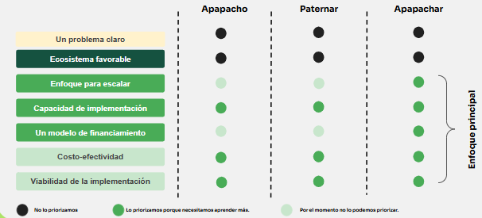

El semáforo nos llevó al desarrollo colaborativo de la agenda de aprendizaje a través de una evaluación de los ingredientes de escalabilidad y talleres de Teoría de Cambio, de los cuales surgieron las preguntas de aprendizaje para este ciclo de implementación y evaluación de Apapáchar, las cuales se dividieron en i) monitoreo de la implementación y ii) aprendizajes y resultados de la implementación.

De esta manera, para responder a la agenda de aprendizaje, los equipos de IPA, el Laboratorio de Innovación del ICBF y Fundación Apapacho llevaron a cabo las siguientes estrategias de aprendizaje antes, durante y después del programa.
- Ensayo aleatorizado por conglomerados en cuatro municipios para identificar impactos del programa, como se explica arriba en el punto 2 de este documento, a través de encuestas antes y después del programa Apapáchar.
- Monitoreo durante la intervención para realizar ajustes continuamente para mejorar sesiones posteriores, lo que incluye:
  - Observaciones digitales de un grupo de sesiones.
  - Observaciones presenciales de un grupo de sesiones.
  - Asistencia digital y presencial.
  - Encuestas autoadministradas a facilitadores.
- Grupos focales semiestructurados al final del programa con facilitadores, cuidadores participantes y personal del ICBF de las unidades de servicio. El objetivo es responder preguntas relacionadas con comprensión, participación, disfrute, logística, pertinencia cultural, utilidad y factibilidad del programa.
- Análisis de costo-efectividad.
Implementación

Para implementar el programa, invitamos a todos los participantes de las unidades seleccionadas en el grupo Apapáchar.

Estas familias se organizaron en 34 grupos de WhatsApp (17 de cuidadores hombres y 17 de cuidadores mujeres) de la siguiente manera:
Bogotá:
- 6 unidades (4 UAs + 2 CDIs)
- 6 grupos WhatsApp (3 de hombres, 3 de mujeres)

Soacha:
- 6 unidades (4 UAs + 2 CDIs)
- 6 grupos WhatsApp (3 de hombres, 3 de mujeres)
Valledupar:
- 12 unidades(8 UAs + 4 CDIs)
- 10 grupos de WhatsApp (5 de hombres, 5 de mujeres)
Neiva:
- 12 unidades(8 UAs + 4 CDIs)
- 12 grupos de WhatsApp (6 de hombres, 6 de mujeres)

2.2. Apapáchar con integralidad
Con el propósito de generar aprendizajes sobre la articulación y el escalamiento de los contenidos de Apapáchar en los servicios del ICBF, se implementó la estrategia de manera simultánea en dos regiones priorizadas por el Instituto: Atlántico y Boyacá. La implementación se realizó en la modalidad de atención Familiar y Comunitaria, específicamente en los servicios de Hogares Comunitarios de Bienestar (HCB) y Fami Bienvenir, así como en la modalidad de Atención Institucional de Educación Inicial, en el servicio Centro de Desarrollo Infantil (CDI). Este ejercicio tuvo como objetivo fortalecer la capacidad instalada del talento humano, en particular de los equipos psicosociales de integralidad, a través de la transferencia de herramientas metodológicas y recursos orientados a la implementación del programa.
En el departamento de Atlántico, la implementación se desarrolló en los municipios de Barranquilla, Soledad y Malambo. En el departamento de Boyacá, el proceso tuvo lugar en los municipios de Tunja, Paz del Río, Mongua, Güicán de la Sierra y El Cocuy.
Para la implementación, cada psicosocial de integralidad seleccionó aproximadamente de dos a seis unidades de servicio, considerando criterios operativos como el nivel de respuesta en la convocatoria de las familias y la proximidad geográfica entre las Unidades de Servicio (UDS). Posteriormente, los equipos participaron en un proceso de entrenamiento, complementado con un acompañamiento técnico semanal por parte del equipo implementador de Apapáchar.
El psicosocial asumió la responsabilidad directa de la implementación de la estrategia, la cual tuvo una duración de siete semanas. Durante este periodo, se realizó una adaptación del cronograma, integrando contenidos con el fin de cubrir los temas originalmente previstos para una implementación de doce semanas. El psicosocial estuvo a cargo de la implementación integral de la estrategia, liderando el componente digital y las sesiones presenciales, en articulación con las madres y padres comunitarios para el caso de los HCB.
En coherencia con este proceso de implementación, la estrategia Apapáchar se desplegó de manera diferenciada en cada territorio, de acuerdo con la modalidad de atención, el tipo de servicio y las capacidades operativas disponibles. A continuación, se presenta un consolidado de la implementación por departamento, que detalla los municipios participantes, las modalidades de atención, los servicios involucrados y el número de Unidades de Servicio (UDS) acompañadas en cada caso. Estas tablas permiten visualizar el alcance territorial de la estrategia y la distribución de la implementación en Atlántico y Boyacá.
Tabla 3. Implementación de integralidad en Atlántico
Implementación integralidad Atlántico
Municipio | Modalidad de atención | Servicio | # UDS
Barranquilla | Familiar y Comunitaria | HCB | 15
Malambo |  | FAMI | 3
Soledad |  | HCB | 4
Soledad |  | FAMI | 2
Total general |  |  | 24
Tabla 4. Implementación de integralidad en Boyacá
Implementación integralidad Boyacá
Municipio | Modalidad de atención | Servicio | # UDS
El cocuy | Familiar y Comunitaria | HCB | 1
Güicán de la Sierra |  | HCB | 3
Mongua |  | HCB | 3
Paz del río |  | HCB | 5
Tunja | Institucional de Educación Inicial | CDI | 1
Total general |  |  | 13

3. Aprendizajes y resultados preliminares

3.1. Apapáchar con facilitadores

Esta sección presenta los aprendizajes y resultados preliminares derivados de la implementación de Apapáchar con facilitadores durante las primeras fases del programa. El propósito es documentar los elementos logísticos y metodológicos que han influido en los procesos de convocatoria, recolección de encuestas, incorporación a los grupos digitales, y participación en estos grupos así como en las sesiones presenciales, con el fin de orientar ajustes tempranos en la estrategia.

También se presenta información cuantitativa y cualitativa que permite identificar patrones iniciales por territorio sobre el involucramiento y la permanencia de los cuidadores. Aunque los hallazgos son preliminares, aportan insumos valiosos para fortalecer la implementación y afinar los protocolos que guiarán las siguientes etapas del programa.

Sobre las estrategias de convocatoria utilizadas - Consentimientos :

Las estrategias digitales y piezas informativas utilizadas para la convocatoria —incluyendo códigos QR, videos y flyers— contribuyeron al proceso de sensibilización, aunque su efectividad varió entre municipios. Factores como la alfabetización digital, claridad de los mensajes y, especialmente, el acompañamiento del equipo Apapáchar influyeron de manera determinante en los niveles de inscripción. En varios casos, las limitaciones de alfabetización digital dificultaron que las familias diligenciaran el consentimiento informado de manera virtual.

El video explicativo del consentimiento resultó demasiado extenso y complejo para facilitar el proceso de registro digital, reduciendo su utilidad como herramienta de sensibilización. De manera similar, los flyers funcionaron como material complementario, pero no lograron orientar a las familias de forma efectiva hacia el diligenciamiento del consentimiento.

Un primer aprendizaje clave es que la recolección de consentimientos requiere mayor acompañamiento y la posibilidad de brindar alternativas fáciles y accesibles para el diligenciamiento. Se recomienda implementar un proceso híbrido que combine formatos físicos y digitales, así como dividir el proceso en dos etapas: i) la sensibilización sobre Apapáchar paralela a la entrega del consentimiento; y ii) el acompañamiento directo por parte del equipo implementador en las UDS, lo cual facilita la comprensión y mejora la tasa de inscripción.

Adicionalmente, sería pertinente explorar mecanismos alternativos de diligenciamiento, siempre que se ajusten a los lineamientos éticos y de confidencialidad del estudio. Entre ellos: i) consentimiento verbal vía telefónica; ii) diligenciamiento del consentimiento y la encuesta en una misma llamada; y iii) recolección de números de contacto durante actividades de sensibilización.

Finalmente, se identificó la necesidad de una adaptación territorial de los materiales de consentimiento y de las piezas digitales. Esto implica ajustar el lenguaje, los videos y los recursos gráficos para hacerlos más claros, menos técnicos y culturalmente pertinentes. Para evaluar la comprensión de estos materiales antes de su implementación a gran escala, se recomienda realizar un soft launch.

Sobre las estrategias de convocatoria utilizadas - Encuesta :

La implementación del ensayo aleatorizado evidenció que los hombres cuidadores requieren un incentivo adicional para participar en la encuesta, como el bono del D1. Vale la pena aclarar que este comportamiento está asociado a las condiciones propias del diseño experimental y no a la operación habitual del programa Apapáchar.

Es importante señalar que el equipo implementador encargado de las encuestas adoptó diversas estrategias para enfrentar la baja tasa de respuesta de consentimientos y la limitada disponibilidad de los participantes, con el fin de asegurar el avance del proceso de recolección mediante encuestas telefónicas (CATI). Entre estas acciones se incluyeron la ampliación del periodo de trabajo de campo, la reducción del equipo de encuestadores para optimizar la gestión operativa, la organización de turnos diferenciados para realizar llamadas en horarios más pertinentes para los participantes —especialmente hombres— y la realización de visitas a UDS con menores tasas de respuesta para acompañar a las familias y verificar datos de contacto. Estas estrategias permitieron adaptar la operación a un contexto de baja respuesta y alcanzar la meta de encuestas del grupo tratamiento dentro del plazo establecido.

Relacionado con lo anterior, se observó también que iniciar el contacto con el hombre cuidador facilita la vinculación del hogar; sin embargo, esta estrategia puede excluir a familias cuando no es posible establecer comunicación con él. Por ello, se recomienda mantener el contacto inicial con el hombre, pero si tras algunos intentos no se obtiene respuesta, continuar la comunicación con la mujer cuidadora para evitar la pérdida de hogares elegibles.

Adicionalmente, se identificó la necesidad de centralizar los canales de comunicación con las familias. La falta de un canal único generó mensajes inconsistentes, especialmente en torno al bono y al propósito de la encuesta. Se recomienda consolidar un solo canal de relacionamiento que garantice claridad, consistencia y coherencia en la información enviada a los participantes.

Sobre las estrategias de convocatoria utilizadas - Creación grupos WhatsApp:

Durante la implementación se identificaron desafíos asociados a hogares que utilizan un teléfono compartido, especialmente en zonas rurales. Esta condición dificultó asegurar que la información llegara al cuidador correspondiente y que cada persona pudiera integrarse en el grupo asignado.

Asimismo, varias familias expresaron incertidumbre frente al ingreso a los grupos de WhatsApp, debido a que al inicio no recibieron información suficiente sobre el propósito del grupo ni sobre las dinámicas de participación. Se recomienda fortalecer la sensibilización previa, enviando un mensaje individual que anticipe el objetivo, el funcionamiento y las reglas del grupo, reduciendo así la incertidumbre al momento de ser agregados.

Adicionalmente, la incorporación simultánea de múltiples cuidadores generó bloqueos temporales en la plataforma para el equipo encargado de crear los grupos. Para mitigar esta situación, se sugiere realizar la carga y creación de grupos de manera progresiva, tanto en número de chats como en días de descarga. También se recomienda revisar de manera anticipada las actualizaciones de privacidad y seguridad de Meta, dado que los cambios frecuentes en la plataforma pueden afectar la administración y conformación de los grupos.

Resultados preliminares - Indicadores de convocatoria:

El 41% de los cupos disponibles en UDS y CDIs ingresaron a la estrategia. De un total de 6.231 cupos, 2.555 personas se inscribieron en Apapachar (1.319 en tratamiento y 1.233 en control).

Un primer aprendizaje para futuros procesos de focalización es la brecha entre el número total de cupos existentes en las UDS y el número de personas que efectivamente deciden ingresar a la estrategia. Para mitigar esta diferencia, se sugiere: i) Seleccionar UDS con un umbral mínimo de cupos más alto; y ii) planificar que, en promedio, entre el 40% y el 50% de los cupos se conviertan en inscritos efectivos.

El 73% de las personas que diligenciaron el consentimiento completaron la encuesta telefónica. De aproximadamente 3.600 consentimientos diligenciados, se obtuvieron 2.555 encuestas completas. La diferencia se explica principalmente por dos factores: i) tiempos prolongados entre el diligenciamiento del consentimiento y el recontacto (hasta cuatro semanas); y ii) dudas sobre la credibilidad del incentivo, especialmente entre participantes de Neiva.

Asimismo, el 89% de las personas que completaron la encuesta ingresaron satisfactoriamente a los grupos de WhatsApp. Entre las 1.319 personas asignadas al tratamiento, la deserción entre la encuesta y el ingreso al grupo fue baja. Los casos en los que no se concretó el ingreso correspondieron a participantes sin acceso a WhatsApp o que abandonaron el grupo durante su conformación o en los primeros días de la primera semana. Esta baja pérdida se explica porque, tras completar la encuesta, las familias no debían realizar acciones adicionales: la incorporación al grupo dependía exclusivamente del equipo implementador, lo que reduce el riesgo de abandono al no requerir enlaces, disponibilidad adicional o nuevas interacciones por parte de los cuidadores.

Resultados preliminares - Monitoreo digital :

El análisis preliminar de la participación digital de los cuidadores en los grupos de WhatsApp de Apapachar evidencia un mayor involucramiento por parte de las mujeres. Este involucramiento se manifiesta en distintas formas de interacción, tales como: reacciones con emojis; envío de mensajes de texto, imágenes y stickers; e interacción con mensajes de otros participantes.

En cuanto al desempeño del contenido, se observa que las encuestas son el formato que genera mayor volumen de reacciones, mientras que los videos son los que propician mayor participación activa. Entre las estrategias implementadas por los facilitadores, las encuestas relacionadas con los temas semanales han resultado especialmente efectivas para incentivar la interacción y verificar la comprensión o afinidad con los contenidos. No obstante, aún se está consolidando el panorama completo para identificar posibles patrones de involucramiento diferenciados por género, ya que hasta el momento no se evidencia una tendencia clara. Adicionalmente, el uso de encuestas varía entre facilitadores, lo que explica fluctuaciones semanales en el número de votos.

En términos de volumen de interacción, las mujeres enviaron una proporción mayor de mensajes. En total, se registraron 4.188 mensajes enviados, 661 participantes activos (definidos como quienes han enviado al menos un mensaje desde la creación de los grupos) y 5.270 votos en encuestas. Del total de mensajes enviados, el 74% provino de mujeres y el 26% de hombres.

Los participantes activos representan el 56% de las personas que ingresaron satisfactoriamente a los grupos. Dentro de este grupo, las mujeres corresponden al 67% y registran un promedio de 7,1 participaciones, mientras que los hombres representan el 33% y registran un promedio de 4,9 participaciones.

Un hallazgo relevante es que un mayor número de participantes activos no se traduce necesariamente en un mayor promedio de participaciones. Por ejemplo, Neiva es el territorio con el mayor número de participantes activos (36% del total); sin embargo, presenta el promedio más bajo de mensajes enviados por participante activo (4,9), en comparación con Bogotá, Soacha y Valledupar, donde los promedios superan las 7 participaciones por persona (ver gráfica 1).

Gráfica 1. Participantes Activos, por género y ciudad
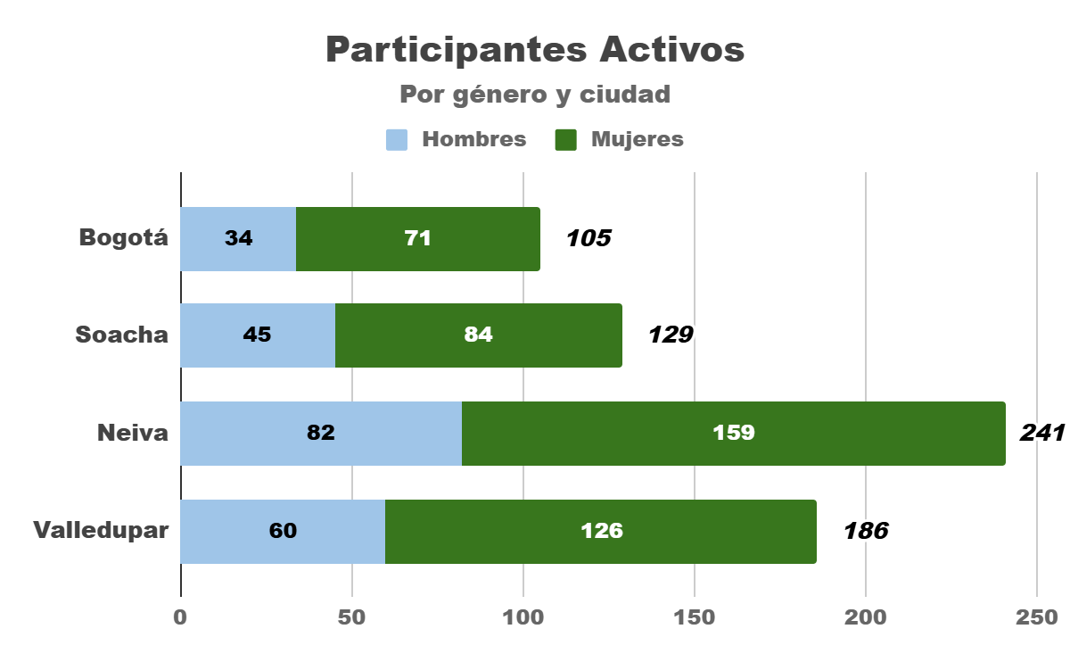
Entre los aprendizajes del monitoreo digital, se destaca que, si bien los datos evidencian interacción por parte de los cuidadores, este tipo de actividad no permite inferir una apropiación real y profunda de los contenidos. Los mensajes enviados, reacciones y otros indicadores reflejan presencia y vínculo con el grupo, pero no necesariamente una lectura detallada o comprensión integral del material. En consecuencia, la cantidad de mensajes o el número de participantes activos no equivalen a la calidad de la interacción. Este hallazgo plantea un reto analítico: comprender y medir de manera más precisa la relación entre participación digital, comprensión temática y potenciales cambios de comportamiento. Este aspecto será explorado más a fondo mediante las encuestas y los resultados cualitativos.

Finalmente, la disminución progresiva en el número de mensajes a lo largo de las semanas (ver gráfica 2) no implica, por sí misma, desinterés o ausencia de apropiación por parte de los cuidadores, ya que la lectura o seguimiento del contenido puede mantenerse sin necesariamente traducirse en interacciones visibles.

Gráfica 2. Histórico de número de mensajes, total semanal por género
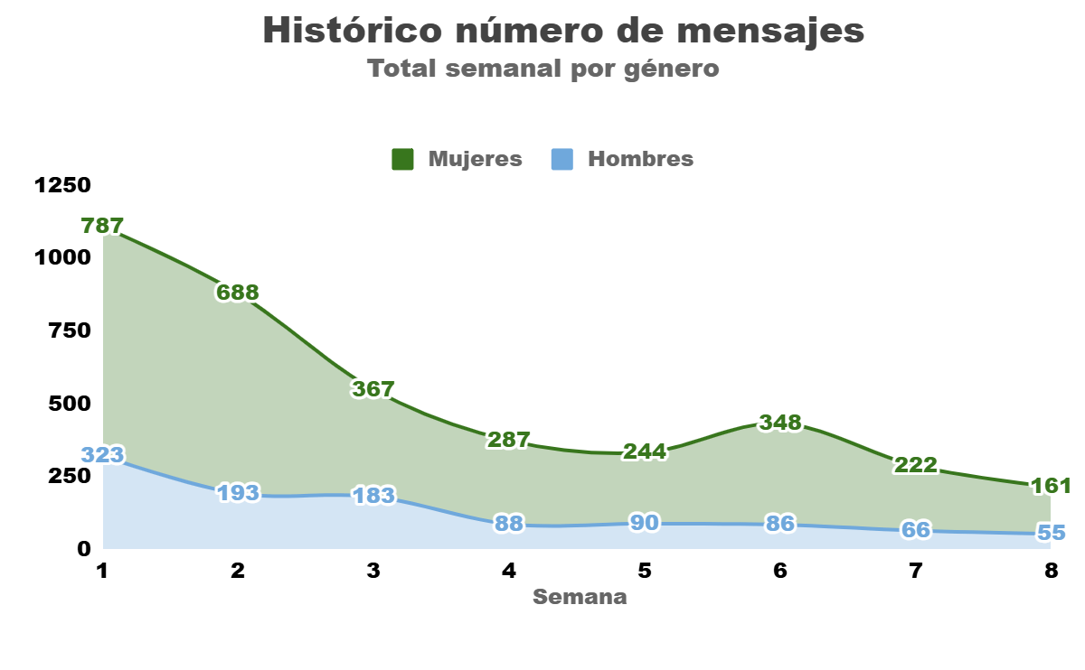

Resultados preliminares - Monitoreo a asistencia digital y presencial :

Ahora se presentan los principales hallazgos relacionados con la permanencia en los grupos de WhatsApp y la asistencia a las sesiones presenciales, con el propósito de identificar aprendizajes sobre los retos asociados a la permanencia digital y la participación presencial.

En cuanto a la permanencia digital, el hallazgo central es que la permanencia en los grupos se ha mantenido alta. La salida de participantes ha sido baja en términos generales; no obstante, quienes abandonan los grupos son mayoritariamente hombres (ver gráfica 3). Adicionalmente, Neiva es el territorio con el mayor número de retiros y con mayores desafíos durante la implementación. Este patrón podría estar vinculado a resistencias culturales frente a cambios en las percepciones sobre la corresponsabilidad en el cuidado. Como se ha señalado previamente, en este municipio se han identificado dificultades tanto para convocar participantes y obtener consentimientos como para mantener su permanencia en los grupos de WhatsApp.

Gráfica 3. Permanencia digital - Total de participantes, por género
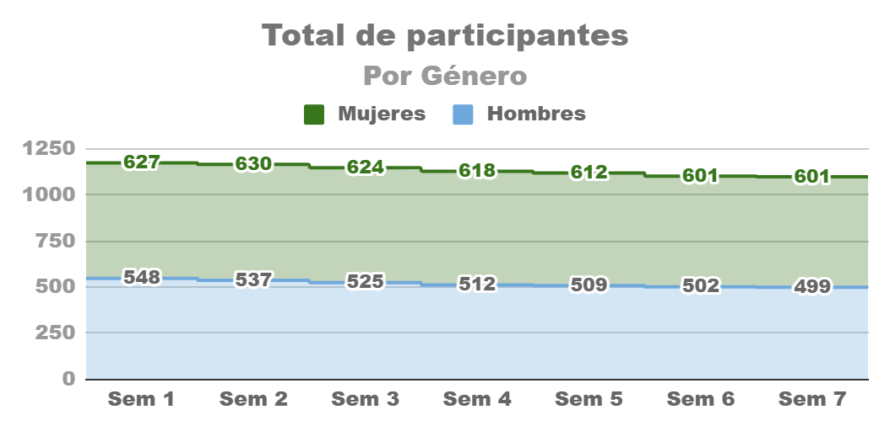

En relación con la asistencia presencial, el análisis indica que persisten retos significativos para incrementar la participación de los hombres en las sesiones. En términos agregados, el 74% de quienes asisten a los encuentros presenciales son mujeres, lo que confirma una brecha sostenida en la participación masculina.

A nivel territorial, Soacha registra el mayor porcentaje de hombres en los espacios presenciales, con un 33% de participación masculina, superando a las demás ciudades de implementación (ver gráfica 4).

Gráfica 4: Asistencia presencial - Proporción de participantes por género y ciudad
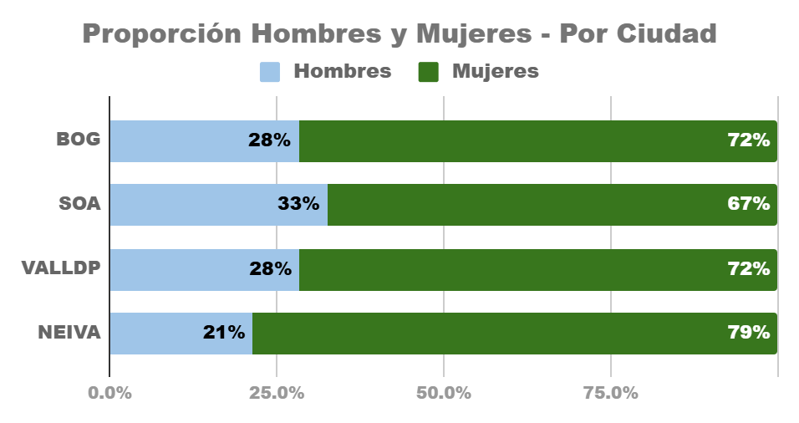

Sondeo de medio tiempo

Durante la implementación, con el objetivo de conocer la percepción que tienen los participantes hombres sobre la implementación digital y recibir retroalimentación que nos ayudara a ajustar las dinámicas y contenidos digitales en el camino para asegurar una implementación de calidad hasta el final, realizamos un sondeo de medio tiempo a través de llamadas telefónicas. Estas llamadas se hicieron a mediados de noviembre de 2025 con cuidadores no participativos, es decir que no habían participado nunca en los grupos de WhatsApp, y con cuidadores participativos, es decir que participan de manera activa en los grupos. En total, hablamos con 8 cuidadores no participativos, 2 por municipio, y 4 cuidadores participativos, 1 por municipio. Los hallazgos se centran en dos categorías, la primera responde a la pregunta ¿cómo mejorar la experiencia en el canal digital?, y la segunda categoría que da cuenta de cómo el conocimiento que ha sido compartido en el grupo ha tenido incidencia en estos participantes.

Cuidadores no participativos

En la primera categoría, nombrada “Fortalecimiento del Programa Apapachar”, se pueden encontrar, los puntos fuertes del contenido compartido donde se hace una revisión de los distintas fortalezas reconocidas por los participantes, las oportunidades de mejora que algunos participantes compartieron teniendo en cuenta su contexto y las debilidades frente a la participación, donde se lograron establecer algunos puntos importantes por los cuales los cuidadores no logran tener una participación tan activa en el grupo de WhatsApp.

A la hora de hablar sobre las fortalezas con las que cuenta el grupo de WhatsApp, se puede ver que existe una preferencia por los contenidos que quedan guardados en la galería de los celulares, como son los videos y las imágenes enviados directamente, puesto que esto les permite volver al contenido en otros momentos sin la necesidad de entrar al grupo y buscarlo.

Otra fortaleza dentro del contenido son los temas que habían sido abordados hasta el momento, la mayoría de los cuidadores lograron valorar positivamente la utilidad de al menos un contenido compartido dentro del espacio para sus labores como padres.

Adicionalmente, los participantes mencionaron que los facilitadores los hacen sentir
bienvenidos y parte del espacio de WhatsApp que comparten, y que el uso de encuestas les permite conectar con el contenido de forma rápida y compartir sus opiniones o ideas de una manera más fácil.

Frente al tema de la participación, se puede ver como una debilidad el tiempo disponible con el que cuentan los cuidadores para revisar de forma activa el canal digital y responder a las dinámicas que se realizan ahí. Se puede ver que los participantes cuentan con jornadas de trabajo que no les permiten estar atentos a sus teléfonos durante el día y que muchas veces entran al chat cuando tienen algo de tiempo libre, en espacios como el almuerzo o cuando se movilizan en transporte público. Esto genera que la revisión sea muy somera, sin hacer énfasis en lo que se está compartiendo, o solo sea una forma de borrar la notificación de sus celulares.

Algunas otras dificultades que se han mencionado son que el uso de links puede generar barreras de acceso a la información que se quiere compartir, puesto que uno de los participantes mencionó que no logró acceder al contenido dado que al entrar al link no pudo ver el video. Igualmente, algunos participantes mencionaron que no se sentían muy identificados con el contenido que se compartía y eso generaba una limitación para dar respuesta.

Algunas de las oportunidades de mejora que fueron mencionadas por los
participantes son las siguientes. Para empezar, se mencionó el uso de formas distintas de comunicación gráfica, como el uso de memes para que sea más fácil conectar con el contenido cuando hay poco tiempo para revisar este tipo de grupos. También se pone en relevancia la posibilidad de tener espacios los fines de semana donde se comparta la información y se den las discusiones, puesto que muchas veces estos son los únicos momentos en los que pueden revisar el grupo de forma activa.

La segunda categoría, denominada “Apropiación de las pautas de crianza”, reúne lo relacionado con los nuevos conocimientos adquiridos sobre crianza y el caso de la aplicación del Tiempo Apapacho. En esta categoría se indagó qué contenidos han sido interiorizados por los cuidadores y si, dentro de sus familias, se ha logrado incorporar el Tiempo Apapacho propuesto semanalmente.

En los resultados se observa que solo tres participantes pudieron identificar de manera clara y precisa los temas centrales trabajados en torno a la crianza, mencionando contenidos específicos que les han brindado herramientas para enfrentar los retos asociados a este proceso. Asimismo, se incluyó un caso particular sobre el Tiempo Apapacho, ya que solo uno de los participantes logró explicar cómo han vivido estos momentos en familia en relación con los contenidos compartidos a través del grupo de WhatsApp. Este hallazgo resulta relevante para evaluar el nivel de apropiación de las pautas de crianza por parte de los cuidadores.
En relación con la información presentada anteriormente, es importante realizar algunas recomendaciones para la promoción de la participación de los cuidadores.

Dentro de los grupos, es fundamental seguir manteniendo un espacio de diálogo abierto por parte de los facilitadores, dado que esto les permite a los participantes sentirse en un lugar donde pueden participar.

A su vez, se considera fundamental usar contenidos como imágenes o videos que puedan quedarse guardados antes que los links que redirigen a otras aplicaciones, esto debido a que pueden generar barreras de acceso que alejan a los cuidadores del mensaje. De igual manera, se podría fortalecer el uso de otro tipo de contenido gráfico, como memes o videos más orgánicos, para presentar los contenidos del programa y hacer uso de encuestas como una herramienta que lleve a los cuidadores a participar de forma más activa.

Adicionalmente, es fundamental considerar el contexto en el que viven los cuidadores para promover su permanencia en los grupos. El análisis evidenció que la disponibilidad de tiempo y los factores estresores mencionados por los participantes de Bogotá y Soacha difieren de los señalados por los cuidadores de Valledupar y Neiva. En Bogotá y Soacha, el trabajo se identificó como la principal razón por la cual no logran revisar la información compartida. También se reconoció que las dinámicas propias de estas ciudades pueden limitar la posibilidad de leer el contenido con atención y responder. En contraste, en Valledupar y Neiva los cuidadores no destacaron las características de la ciudad como un factor que afecte su participación, únicamente mencionaron que la carga laboral les deja poco tiempo para involucrarse activamente en el grupo.

Finalmente, es necesario resaltar que la participación de los cuidadores en los grupos de WhatsApp no depende únicamente de la calidad del contenido, sino también de las
condiciones individuales y contextuales que atraviesan. Por ello, cualquier estrategia de
fortalecimiento debe contemplar tanto la accesibilidad del material compartido como la
flexibilidad frente a los tiempos y dinámicas de cada territorio.

En conclusión, los hallazgos permiten identificar que, aunque existe una valoración positiva hacia los contenidos del Programa Apapachar, aún persisten barreras que limitan la participación activa de algunos cuidadores.

Adicionalmente, se identificó que en general, los hombres entrevistados muestran una actitud receptiva pero discreta frente al programa. Aunque no participan activamente en las conversaciones, sí leen los contenidos y los valoran como útiles para su rol como padres. Uno de ellos mencionaba que le habían servido los temas sobre “cómo manejar cuando los niños hacen berrinche o cómo felicitarlos cuando hacen algo bien”, lo que demuestra que, incluso con poca interacción, el mensaje llega y genera reflexión.

La baja participación no parece deberse al desinterés, sino más bien a las demandas del trabajo y la rutina diaria. Algunos explicaron que revisan el grupo “cuando tienen tiempo”, generalmente en la noche o entre pausas laborales. Esto revela que el formato digital del programa funciona como un acompañamiento flexible, aunque no siempre permite una conexión constante.

Aun así, hay señales de apropiación práctica. Uno de los padres contaba que pasa medio día con su hija, juega con ella y la saca a dar vueltas. Otro, aunque con menos detalle, mencionaba que procura aplicar las pautas de Tiempo Apapacho. Estas acciones muestran que los mensajes sobre la importancia del tiempo de calidad se están trasladando a la vida cotidiana de algunos participantes, incluso sin una participación muy visible.

En lo emocional, se percibe orgullo y satisfacción en el rol de padre. La manera en que hablaban de sus hijos refleja cariño, compromiso y una idea de crianza basada en la cercanía. Sin embargo, también hay cierta distancia con el grupo como espacio colectivo, lo ven más como una guía personal que como una comunidad para compartir experiencias.

En términos de mejora, no expresan críticas específicas, pero se puede leer entre líneas la necesidad de formatos más cómodos para ellos, como contenidos breves, visuales o en audio, que se ajusten mejor a su ritmo de vida.

Cuidadores participativos

Para el caso de los cuidadores participativos, se presentan a continuación en la tabla 5 unos hallazgos generales preliminares en categorías y sus respectivas subcategorías:

Tabla 5. Percepciones de los cuidadores participativos
Categoría  principal | Subcategoría | Cita textual representativa | Interpretación / Nota  analítica
Percepción del  contenido | Utilidad del  contenido | “Sí, sí, es útil… sobre cómo se reflejan los niños a través de nosotros. Que todo con educación puede fluir de la mejor manera.” | El participante valora el contenido como guía práctica para una crianza más consciente.
 | Temas más valorados | “Yo creo que es el de la empatía con la familia.” | El tema de la empatía genera mayor conexión  emocional y reconocimiento.
 | Claridad y sencillez | “La metodología es muy clara y sencilla… imágenes que representan el día a día.” | Los materiales son  accesibles y visuales, lo que facilita la comprensión.
 | Impacto del tema de violencia | “De la violencia… son cosas nuevas que tal vez uno las  desconoce.” | Los contenidos sobre violencia abren conciencia sobre comportamientos cotidianos.
Aprendizajes y  cambios  personales | Reflexión sobre la crianza | “Soy papá primerizo, entonces ahí uno puede interactuar… la orientación que me envían ustedes le sirve a uno.” | Los padres reconocen su inexperiencia y valoran el aprendizaje práctico.
 | Control emocional y resolución pacífica | “He aprendido a tener la cordura… a saber qué hacer con los casos que se presentan a diario con nuestros hijos.” | Evidencia internalización de herramientas de  autorregulación y crianza positiva
 | Empatía y comprensión del entorno familiar | “Como a entender a la pareja, a los hijos, entenderlos en toda  circunstancia.” | El aprendizaje se extiende al entorno familiar, mejorando la convivencia.
 | Transmisión del aprendizaje a otros | “Si un amigo está en una situación yo le puedo decir: mira, trata de llegar a un acuerdo, dialoga.” | El conocimiento adquirido se replica socialmente, potenciando el impacto.
Motivaciones para  participar | Deseo de  aprender y  mejorar | “Como el aprendizaje, porque uno a veces es inexperto en algunas cosas de la crianza.” | La motivación principal es adquirir herramientas para ser mejor padre o madre.
 | Valoración del  acompañamiento | “Es un contenido como para aprender más y descubrir cosas que uno no sabe.” | Los mensajes son percibidos como un descubrimiento personal.
 | Reconocimiento  a los facilitadores | “Más bien lo que hago es un reconocimiento… la metodología es muy clara y fácil de digerir.” | Agradecimiento explícito a la claridad y acompañamiento de los orientadores.
Prácticas  cotidianas  (Tiempo  Apapacho) | Frecuencia de  práctica | “Como cada 8 días porque estudio y llego tarde a casa.” | Se aplican las pautas con cierta regularidad, aunque el tiempo es limitado.
 | Actividades de  vinculación | “Jugamos en familia, pintamos, vemos películas.” | Las actividades fomentan la interacción lúdica y afectiva con los hijos.
 | Aplicación  constante | “Trato de poner todo lo que voy viendo en el grupo.” | Se evidencia un esfuerzo por aplicar los aprendizajes de forma continua.
Participación en el  grupo | Frecuencia de  conexión | “Cada vez que puedo, porque  como trabajo no puedo estar  pegado al teléfono.” | La participación depende de la disponibilidad de  tiempo y condiciones  laborales.
 | Nivel de  interacción | “En el grupo mío casi nadie participa.” | Se percibe baja interacción grupal, posible área de mejora.
 | Percepción  positiva del  ambiente | “Bien, porque el administrador concerta todas las preguntas… siempre da un voto positivo a mis apreciaciones.” | El acompañamiento y retroalimentación generan confianza y satisfacción.
Sugerencias y  evaluación del  programa | Satisfacción  general | “Por el momento me ha parecido todo bien.” | Alta satisfacción y percepción positiva del programa.
 | Deseo de comunidad | “Eso debería ser prácticamente todos los años.” | Los participantes piden continuidad y sostenibilidad del programa.
 | Reconocimiento al equipo | “Más bien lo que hago es un reconocimiento… es algo positivo.” | Se destaca la valoración hacia los facilitadores y el impacto positivo de la metodología.

3.2. Apapáchar con integralidad

A partir de la experiencia de implementación en territorio con los equipos psicosociales de integralidad, y con el fin de recoger aprendizajes que orienten posibles ajustes al diseño, la operación y el escalamiento de la estrategia, se desarrolló una agenda de aprendizaje con los equipos de integralidad. Esta agenda permitió analizar, desde la experiencia directa de los equipos implementadores y de las familias participantes, la pertinencia, viabilidad y condiciones necesarias para que Apapáchar pueda ser implementada directamente por los equipos del ICBF tanto en la modalidad de atención Familiar y Comunitaria -en los servicios de Hogares Comunitarios de Bienestar y Fami Bienvenir- como en la modalidad de atención Institucional de Educación Inicial en el servicio de Centro de Desarrollo Infantil. En este marco se identificaron una serie de hallazgos preliminares, construidos a partir de observaciones digitales, la permanencia en los grupos de WhatsApp, la asistencia a sesiones presenciales y espacios cualitativos de recolección de información en los departamentos de Atlántico y Boyacá.

Resultados preliminares - Observaciones digitales

Las observaciones digitales tienen como propósito evaluar la calidad de la implementación del contenido en los grupos de WhatsApp. Dichas observaciones se hacen semanalmente y aleatoriamente se eligieron los grupos que serían observados. A través de este proceso, se busca comprender cómo está siendo utilizada la metodología, qué tan fiel es la ejecución respecto al guión, y cuáles dinámicas de participación se generan entre los cuidadores. El instrumento permite registrar aspectos esenciales de cada sesión, como la fidelidad al contenido, el nivel de interacción y participación, la pertinencia de los materiales enviados y la forma en que los psicosociales gestionan la conversación, responden preguntas, integran los aportes de los participantes y validan las emociones expresadas.

En general, dentro de las 20 observaciones digitales realizadas, se observaron niveles bajos de participación de los cuidadores a lo largo de la implementación, en especial en los grupos de hombres. Los grupos de hombres se concentran en el umbral en el que se registran menos episodios que superan el 20% de participación e interacción entre participantes.

Por otra parte, en los grupos de mujeres, la participación, aunque generalmente es baja, presenta una mayor variabilidad y algunos episodios de participación más activa. En estos grupos aparecen resultados donde entre el 40% y el 60% de las participantes realizaron algún tipo de acción durante la sesión. Esto sugiere que, aunque la mayoría de las veces la participación es limitada, existen momentos en los que las mujeres responden al contenido digital y se involucran con algo de apertura en la dinámica propuesta.

Respecto a los contenidos que más movilizan participación, las observaciones muestran que las encuestas son el formato más efectivo para generar respuestas de los cuidadores. En promedio, cada encuesta enviada recibió 6,8 respuestas, muy por encima de los vídeos, que registraron 1,39 respuestas por envío. Esta diferencia sugiere que las encuestas facilitan una forma de participación sencilla, directa y atractiva para las familias, especialmente cuando están vinculadas a situaciones ejemplificadas mediante un video o una imagen. Si bien los videos también generan respuestas en algunos casos y funcionan como un recurso útil para abrir conversaciones, su nivel de participación es considerablemente menor.

Por último, la fidelidad de implementación de la metodología presenta calificaciones entre “adecuada”, “parcial” y “excelente”, distribuidas a lo largo de todas las semanas. Esto sugiere que la calidad de la implementación no depende del tiempo transcurrido desde el inicio del programa, sino posiblemente de factores situacionales como carga laboral del día, comprensión individual del guión, manejo del horario o nivel de claridad en la secuencia de mensajes. No se identifican patrones que indiquen que los psicosociales implementan la metodología de manera más o menos consistente con el avance de la intervención digital.

Resultados preliminares - Permanencia digital

En total se crearon 24 grupos de WhatsApp, 8 en Boyacá y 16 en Atlántico. En ambos territorios, la distribución por género fue equilibrada, con la mitad de los grupos conformados por hombres y la otra mitad por mujeres.

En términos de permanencia en los grupos de WhatsApp, Boyacá presenta niveles altos para ambos géneros, aunque con algunas diferencias: los grupos de mujeres registran una permanencia promedio de 94,76%, superior a la de los grupos de hombres, que alcanza en promedio 85,41%. En Atlántico, la permanencia es aún más elevada y se mantiene de manera muy estable en ambos casos: los grupos de hombres presentan un promedio de 94,16%, mientras que los grupos de mujeres alcanzan un 98,15%. Estos resultados confirman que la permanencia digital es sólida en los dos territorios, con valores relativamente mayores en los grupos femeninos.

Asistencia encuentros presenciales

En la primera sesión, la asistencia total en Boyacá fue de 127 personas, lo que corresponde a un promedio de 31 personas por psicosocial. En Atlántico, la asistencia alcanzó 236 personas, con un promedio de 39 personas por psicosocial. El total de psicosociales en Boyacá es de 4 agentes y en Atlántico hay un total de 6. Asimismo, en ambos territorios, la participación de mujeres fue mayor. Si bien Atlántico registra un volumen mayor de asistentes, ambos territorios muestran un comportamiento similar en cuanto a la composición de quienes participan: la asistencia fue mayoritariamente femenina. En Boyacá, en promedio, el 85.9% de participantes eran mujeres, mientras que en Atlántico la proporción fue de 70.66%.

Resultados preliminares - Espacios cualitativos Atlántico y Boyacá

En Atlántico se llevaron a cabo cuatro grupos focales: tres en el municipio de Barranquilla -un grupo focal con psicosociales del equipo de integralidad, uno con cuidadores hombres y uno con cuidadoras mujeres-, y un grupo focal con cuidadores hombres en el municipio de Malambo.

Por su parte, en Boyacá se realizaron cuatro grupos focales y dos entrevistas al talento humano implementador de la estrategia. En el municipio de Tunja se desarrollaron dos grupos focales -uno con cuidadoras mujeres y otro con cuidadores hombres-, y una entrevista con el enlace regional de Boyacá que implementó la estrategia en este municipio. Adicionalmente, en Güicán de la Sierra se realizaron dos grupos focales -uno con cuidadoras mujeres y otro con cuidadores hombres-, y una entrevista con un psicosocial que implementó la estrategia en este municipio y en El Cocuy.

En este sentido, a continuación se presentan los hallazgos preliminares identificados a partir de estos espacios:

Sobre la carga laboral

· Las psicosociales expresan preocupación frente a la continuidad de Apapáchar, considerando que cada una tiene asignado alrededor de 25 Hogares Comunitarios de Bienestar (HCB) que deben visitar mensualmente. Esto implicaría que todas las visitas del mes se enfoquen exclusivamente en la estrategia, lo cual consideran inviable si la implementación recae únicamente sobre ellas.
· La implementación de Apapáchar representa una carga operativa significativa para las psicosociales, quienes permanecen la mayor parte del tiempo en terreno. Esto dificulta destinar tiempo al envío de mensajes, actividad que muchas veces realizan durante sus horas de almuerzo o en la tarde. Asimismo, manifiestan que enviar mensajes fuera del horario laboral resulta complejo y poco sostenible.
· Necesidad de mayor claridad sobre las implicaciones operativas de la estrategia. Los equipos recomiendan que la estrategia sea más explícita respecto a la carga laboral y las horas de trabajo que implica la implementación de Apapáchar para el rol de las psicosociales.

Sobre los contenidos de WhatsApp
Las psicosociales identifican varias dificultades asociadas a los insumos disponibles:
· El guión para el envío de mensajes resulta poco funcional, ya que no todas cuentan con acceso a computador al momento de enviar los mensajes; por ello, sugieren que el formato sea completamente usable desde el celular.
· Las encuestas, aunque son el medio con mayor interacción por parte de las familias, requieren un proceso manual que demanda bastante tiempo, pues deben enviarse de forma individual a cada grupo.
· El manual para las sesiones presenciales se percibe como incompleto, especialmente en términos de profundidad teórica, lo que limita la capacidad de responder a preguntas de los participantes.
· Adicionalmente, el manual resulta extenso en relación con el tiempo disponible para las sesiones presenciales, dado que las madres comunitarias suelen asignar alrededor de 40 minutos para desarrollar los contenidos.
· El contenido no incorpora un enfoque de género sólido; las diferencias entre los mensajes dirigidos a hombres y mujeres se limitan principalmente al uso del lenguaje.
· Necesidad de mayor adaptación cultural del contenido. Las psicosociales señalan que los materiales de Apapáchar deberían ajustarse mejor a los contextos locales. Por ejemplo, proponen que los videos sean grabados con personas de la región y que los ejemplos reflejen la cotidianidad de las familias, ya que algunos referentes (como ir al cine) no resultan cercanos en ciertos territorios, como Barranquilla.
Logística grupos de WhatsApp
· Extensión y frecuencia de los mensajes. Se percibe que los mensajes enviados a los grupos de WhatsApp son extensos y pueden abrumar a los participantes. Desde la experiencia de las psicosociales, estos deberían ser más concisos o enviarse de manera más espaciada en el tiempo.
· Ajustes en los horarios de envío. Las psicosociales han modificado los horarios de envío de los mensajes, evitando el mediodía por considerarlo un momento de descanso para las familias, y priorizando horarios en la tarde o noche, que perciben como más efectivos.
· Planeación anticipada de los contenidos. Finalmente, los equipos sugieren que los contenidos semanales para los grupos de WhatsApp sean enviados los viernes y no los lunes, con el fin de contar con mayor tiempo para preparar adecuadamente el contenido de la semana.
Planeación
· Percepciones mixtas frente al proceso de entrenamiento. Mientras algunas psicosociales consideran que el entrenamiento recibido fue completo y suficiente, otros equipos sugieren que este debería ser más detallado por temática. En particular, recomiendan incluir información sobre la base teórica del programa, lo que les permitiría profundizar en los contenidos y responder con mayor solidez a las inquietudes de las familias.
· Articulación con las madres comunitarias. Se identifica la necesidad de un empalme más intencional con las madres comunitarias, quienes en algunos casos muestran resistencia a la implementación de las sesiones, las visitas a los HCB y la presencia de personas externas, por temor a procesos de supervisión. En este sentido, se recomienda fortalecer su involucramiento, dado que ellas gestionan directamente los espacios con las familias y de su articulación depende en gran medida el cumplimiento de las fechas de los encuentros presenciales. Los equipos sugieren incluirlas en los grupos de WhatsApp como una estrategia para mantenerlas informadas, comprometidas y favorecer una mayor cooperación.
· Oportunidades para mejorar la convocatoria de hombres. Se identifica que los cuidadores hombres se sienten más atraídos por contenidos que evidencien beneficios directos para el desarrollo de sus hijos e hijas. Por ello, se sugiere centrar la convocatoria en estos efectos y diseñar, especialmente para las sesiones presenciales, actividades que involucren directamente a niñas y niños, considerando las distintas edades de la primera infancia.
· Vinculación de cuidadores hombres. En los espacios con cuidadores hombres se observa que el programa logra enganchar principalmente a un perfil muy específico: aquellos que ya estaban interesados en la crianza antes de ingresar a Apapáchar. Este grupo es reducido para el caso de Atlántico (aproximadamente 2 de cada 8 participantes), y para el caso de Boyacá (aproximadamente 5 de cada 8 participantes).

4. Implementación y escalamiento en 2026

Con base en la evidencia ya generada por los programas y los resultados prometedores a diciembre 2025, se proponen los siguientes pasos para la institucionalización y escalamiento del programa a lo largo del 2026.
Modelo de implementación:
La implementación del programa se dará mediante talento humano de ICBF, asegurando el fortalecimiento de sus capacidades mediante el proceso de formación del programa y durante la implementación del mismo.

En Modalidad Familiar y Comunitaria, el perfil adecuado para realizar la implementación es el de los profesionales psicosociales de los equipos de ‘Integralidad’. En Modalidad Institucional, el perfil adecuado para realizar la implementación es el de los agentes “psicosociales’.

Para garantizar las implementación de la estrategia, se requiere:
- Incluir como responsabilidades en los contratos de los equipos de integralidad la implementación Apapachar y el compromiso con la recolección de datos de monitoreo para la gestión de la calidad del programa.
- Incluir la implementación del programa en las planeaciones anuales del personal.
- Incluir en Manuales Operativos y Guías.

Los equipos técnicos de Equimundo, Fundación Apapacho y CINDE proveerán los recursos y facilitarán los procesos de capacitación y acompañamiento a los equipos de integralidad del ICBF durante el proceso de implementación, y formarán comunidades de aprendizaje para garantizar capacidad instalada en los equipos del ICBF.

Actividades:

Periodo | Area de trabajo | Actividad | Organizacion lider
Enero a Marzo 2026 | Monitoreo, Evaluación y Aprendizaje (MEA) | Análisis datos implementación 2025 | IPA
 | Monitoreo, Evaluación y Aprendizaje | Análisis datos cualitativos 2025 | IPA
 | Monitoreo, Evaluación y Aprendizaje | Recolección datos cuantitativos de endline de la evaluación de Programa Apapáchar 2025 | IPA
 | Metodología | Actualizar contenidos y recursos con base en datos implementación 2025 | Fund.Apapacho & Equimundo
 | Capacitación | Crear programa de capacitación 2026 | Fund.Apapacho, Equimundo & ICBF
 | Focalización | Confirmar contrataciones de personal de integralidad (por territorios) y enlaces técnicos (ET) a capacitar | Lab IPA & ICBF
 | Alistamiento | Socializar programa y objetivos de implementación para que talento humano integre acciones en su plan de trabajo anual | Fund.Apapacho & Equimundo & ICBF
 | Monitoreo, Evaluación y Aprendizaje | Crear e integrar herramientas de monitoreo, cumplimiento y evaluación en sistemas de reporte de ICBF | LabIPA & ICBF & Fund.Apapacho & Equimundo
Abril a Junio 2026 | Monitoreo, Evaluación y Aprendizaje | Limpieza y análisis datos RCT | IPA
 | Monitoreo, Evaluación y Aprendizaje | Sesiones de Pausa y Reflexión, escritura de resultados | IPA
 | Capacitacion | Capacitación de talento humano (grupo A) | Fund.Apapacho & Equimundo & ICBF
 | Implementacion | Talento humano focaliza e implementa (grupo A) | TH & ET
 | Acompanamiento tecnico | Crear y fomentar comunidad de aprendizaje con talento humano capacitado (grupo A) | Fund.Apapacho & Equimundo & ICBF & ET
Julio a Noviembre 2026 | Monitoreo, Evaluación y Aprendizaje | Analizar y evaluar proceso de capacitación y acompañamiento con grupo A | LabIPA & Fund.Apapacho & Equimundo & ICBF
 | Capacitacion | Ajustar capacitación y acompañamiento técnico | Fund.Apapacho & Equimundo & ICBF
 | Capacitacion | Capacitación de talento humano (grupo B) | Fund.Apapacho & Equimundo & ICBF
 | Implementacion | Talento humano focaliza e implementa (grupo A ciclo 2 & 3 y grupo B ciclo 1 & 2) | Talento Humano
 | Acompanamiento tecnico | Crear y fomentar comunidades de aprendizajes con talento humano implementando (grupo A y grupo B) | Fund.Apapacho & Equimundo & ICBF & ET
 | Monitoreo, Evaluación y Aprendizaje | Aplicación de herramientas de monitoreo y evaluación | LabIPA & ICBF
Diciembre 2026 | Monitoreo, Evaluación y Aprendizaje | Analisis de datos | LabIPA & ICBF

Proceso de transferencia metodológica escalonado:

Para optimizar el proceso de capacitación de talento humano de ICBF con los enfoques y metodologías del programa, se propone el uso de varias estrategias de aprendizaje y acompañamiento que incluye:
- Capacitación reflexiva-participativa presencial de 1 o 2 dias facilitado por Fund. apapacho, Equimundo y Cinde.
- Participación en una comunidad de aprendizaje digital, donde talento humano podrá consultar inquietudes, compartir aprendizajes y reflexiones y recibir apoyo técnico en caso de enfrentar algún reto durante la implementación.
- Acompañamiento de Aly, bot de inteligencia artificial entrenado por Equimundo para proveer apoyo técnico urgente y recomendaciones.
- Webinarios trimestrales facilitados por Fund. apapacho, Equimundo y Cinde para reforzar mensajes clave y promover el intercambio de estrategias de implementación efectiva y aprendizajes.

Se propone realizar la capacitación e implementación de estas estrategias en dos fases, permitiendo el aprendizaje y refinamiento de las metodologías con un grupo pequeño (grupo A) antes de expandir el proceso con un grupo más amplio (grupo B).

Fase 1: Capacitación de Grupo A
Se capacita a talento humano de 3 regiones incluyendo a:
- Implementadores directos: profesionales psicosociales de integralidad
- Apoyo técnico: enlaces técnicos
- Coordinadores y dirección: coordinadores de centros zonales, regionales y equipo técnico nacional
Este grupo de talento humano implementa la Estrategia Apapáchar junto con el acompañamiento técnico de Fundación Apapacho y Equimundo. Se evaluará el proceso de capacitación e implementación, identificando áreas de mejoramiento. El proceso de capacitación y de acompañamiento técnico se refinará en base a aprendizajes.

Fase 2: Capacitación de Grupo B y segundo ciclo de implementación del grupo A
Se capacita a talento humano de 7 regiones con el plan de capacitación mejorado e incluyendo a los perfiles necesarios para garantizar una implementación de calidad.
Este grupo de talento humano implementará la metodología dos veces (2 ciclos) junto con el acompañamiento técnico de Fundación Apapacho y Equimundo, y se sumará a la comunidad de aprendizaje ya creada con el grupo A.
Grupo A implementará su segundo y tercer ciclo del programa.

Ciclos de implementación y posible alcance
Grupo A implementará en total 3 ciclos del programa.
Grupo B implementará en total 2 ciclos del programa.
Cada ciclo de implementación considera entre 35 y 40 cuidadores y sus parejas/familiares por persona que implementa. En este sentido se estima el siguiente alcance como ejemplo de alcance por el grupo A:

- Ciclo 1: 40 cuidadores y 40 cuidadoras por grupo
- Ciclo 2: 40 cuidadores y 40 cuidadoras por grupo
- Ciclo 3: 40 cuidadores y 40 cuidadoras por grupo
- Total de personas que reciben el programa: 240 (120 cuidadores y 120 cuidadoras) por persona que implementa tres ciclos.
- Si se capacita a 8 personas de 3 regiones en el grupo A, se capacitará a 24 personas. Cada una de estas personas podrá implementar tres ciclos, y alcanzar a 240 personas.
- Total alcance con grupo A durante 2026 podrá ser 5,760 personas (2,880 cuidadores y 2,880 cuidadoras)

Considerando que el grupo B solo podrá implementar dos ciclos, se estima que el grupo B pueda alcanzar:

- Ciclo 1: 40 cuidadores y 40 cuidadoras por grupo
- Ciclo 2: 40 cuidadores y 40 cuidadoras por grupo
- Total de personas que reciben el programa: 160 (80 cuidadores y 80 cuidadoras) por persona que implementa dos ciclos.
- Si se capacita a 8 personas de 7 regiones en el grupo B, se capacitará a 56 personas. Cada una de estas personas podrá implementar dos ciclos, y alcanzar a 160 personas.
- Total alcance con grupo B durante 2026 podrá ser 8,960 personas (4,480 cuidadores y 4,480 cuidadoras)

En este sentido, el posible total de alcance nacional durante 2026 podrá ser:
- # de talento humano capacitado para implementar: 80
- # de cuidadores y cuidadoras: 14,720

Con la inclusión de Apapáchar y Apapacho en los Manuales Operativos y Guías de los Servicios, Fundación Apapacho acompañara mediante la formación de comunidades de aprendizaje para fomentar capacidad instalada y ofrecer estrategias y herramientas flexibles para que el talento humano aproveche en la prestación del servicio

Adaptación de Apapáchar a contextos étnicos e interculturales

Con base en la solicitud de la Directora General de Primera Infancia, en 2026 adelantaremos un trabajo formativo para escuchar las voces, necesidades y perspectivas de familias de comunidades indígenas, afro, rurales y campesinas para trabajar en adaptaciones del programa Apapáchar que maximicen su relevancia en contextos étnicos e interculturales. Para esto, Fundación Apapacho, Equimundo y CINDE trabajarán de la mano con el equipo de Modalidad Propia e Intercultural y otros miembros de la dirección de primera infancia en un proceso de aprendizaje encaminado a dicha adaptación.
En este sentido, los objetivos específicos de este proyecto son:
- Entender los valores, las normas sociales, las prácticas y realidades de crianza y género que incidirán en este proceso de formación del programa Apapáchar de la nueva población que se beneficiará del programa - las familias y comunidades afrocolombianas, indígenas y rurales en Colombia.
- Informar la adaptación/mejoramiento del programa Apapáchar en Colombia. En este sentido es importante que las reflexiones tengan implicaciones prácticas y aplicables para la adaptación de este.
El proyecto incluye tres fases secuenciales:
- Fase Formativa (enero–mayo): Identificar comunidades aliadas, focalización de territorios y comunidades, realizar entrevistas y consultas con cuidadores/as de las comunidades, expertos/as locales y personal gubernamental, documentar prácticas locales de crianza y de disciplina,normas y roles de género y procesos de entrega de servicios, recopilar retroalimentación comunitaria para orientar las necesidades de adaptación.
2) Fase de Desarrollo de Contenido (junio–agosto): Ajustar los manuales para facilitadores/as, diseñar materiales visuales e integrar los aportes de la comunidad en el contenido y los instrumentos de evaluación.
3) Fase de Prototipo (septiembre–diciembre): Pilotear los materiales adaptados con familias seleccionadas, recopilar retroalimentación de los cuidadores/as y realizar análisis preliminares de las propiedades psicométricas de los instrumentos de evaluación.
El objetivo final es producir una versión culturalmente contextualizada y de acceso abierto de Apapáchar que promueva prácticas de crianza afectuosas, no violentas y basada en la igualdad de género, al igual que involucramiento activo de padres hombres en la crianza y el cuidado. Al integrar esta innovación dentro de la estructura de servicios existente del gobierno, el proyecto busca contribuir a los esfuerzos nacionales sostenibles para reducir las violencias contra niñas y niños y mujeres, promover la igualdad de género y mejorar los resultados del desarrollo infantil en Colombia.
A continuación se discute el diseño metodológico preliminar, sujeto a revisiones

1. Fase Formativa (enero–mayo)
En esta fase inicial, el equipo de investigación trabajará con aliados comunitarios para comprender las prácticas de crianza, normas de género, las necesidades y los factores contextuales que pueden orientar la adaptación de Apapáchar y de sus instrumentos de medición.
Actividades: Las y los investigadores identificarán y se reunirán con organizaciones locales, agentes educativos (como los del ICBF) y cuidadores y cuidadoras para conocer sus experiencias y perspectivas.
Métodos: La información se recopilará mediante entrevistas individuales, grupos focales y talleres comunitarios (de 60 a 90 minutos cada uno). Algunos se realizarán presencialmente (por ejemplo, en centros comunitarios) y otros de forma virtual (vía Zoom).
Resultado: La información obtenida permitirá ajustar el contenido, los materiales, la modalidad de entrega, proceso de capacitación y los instrumentos de aprendizaje del programa para adecuarlos mejor a las realidades locales.

2. Fase de Desarrollo de Contenido (junio–agosto)
Durante esta fase, el equipo revisará y co-diseñará los materiales del programa basándose en los hallazgos de la fase formativa.
Actividades: El equipo actualizará los manuales de facilitación, las guías para cuidadores y cuidadoras y los materiales visuales; solicitará retroalimentación adicional de la comunidad e incorporará sugerencias para finalizar los instrumentos y herramientas de aprendizaje.
Participación: Los miembros de la comunidad podrán revisar o comentar los borradores de los materiales.
Resultado: Se contará con un conjunto de materiales adaptados y apropiados al contexto, listos para ser probados en la fase de prototipo.

3. Fase de Prototipo (septiembre–diciembre)
En esta fase se probará la versión adaptada de Apapáchar con un grupo reducido de familias y facilitadores/as.
Actividades: Las familias participarán en el programa piloto (algunas sesiones grupales de aproximadamente 1 a 2 horas cada una) y completarán evaluaciones iniciales y finales.
Ubicación: Las sesiones piloto se realizarán en espacios comunitarios, y las entrevistas o grupos focales podrán llevarse a cabo de manera presencial o virtual.
Resultado: La retroalimentación recopilada se utilizará para perfeccionar el programa y los instrumentos de medición para futuras implementaciones.

La Figura 1 presenta un mapeo inicial de instrumentos a utilizar a lo largo del proyecto

Figura 1. Mapeo instrumentos

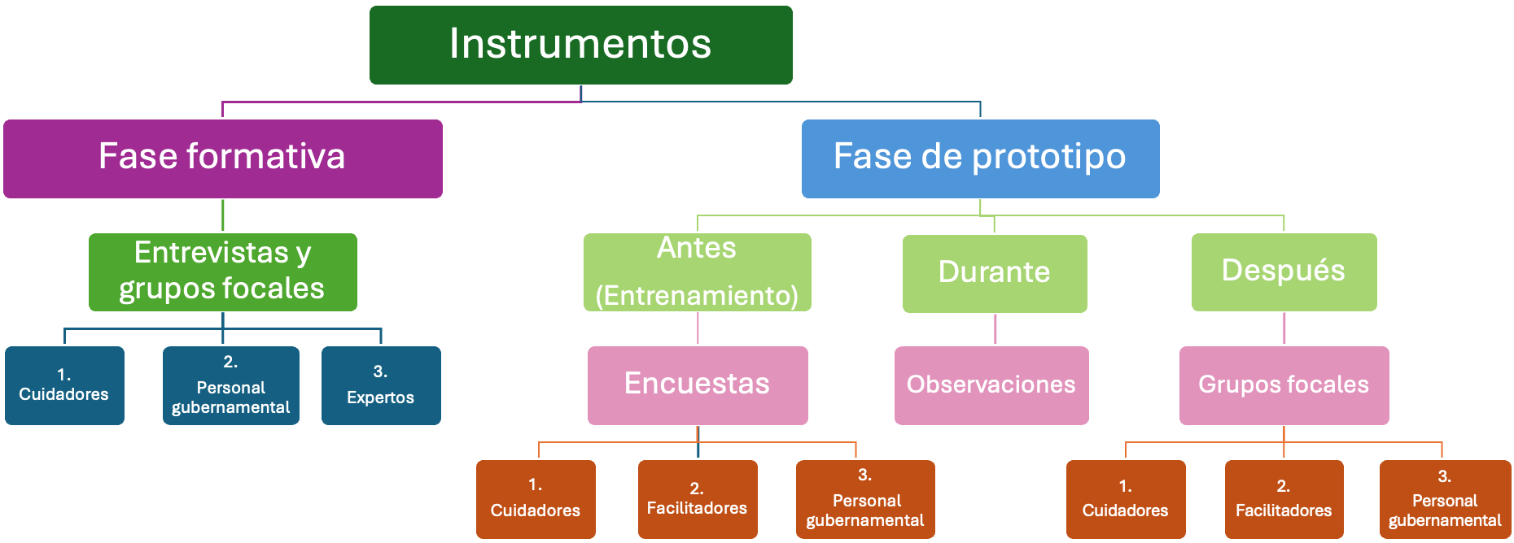

Análisis de información
Teniendo en cuenta las actividades de recolección de datos que fueron mencionadas previamente, este estudio empleará un enfoque analítico mixto, combinando análisis cualitativos y cuantitativos para comprender los factores contextuales e informar la adaptación del programa de crianza Apapáchar.
Análisis cualitativo de los datos. Las entrevistas y grupos focales grabados en audio serán transcritos y analizados mediante análisis temático. Este enfoque permitirá al equipo de investigación identificar temas, patrones y conceptos clave que surjan de las narrativas de las y los participantes.
Análisis cuantitativo de los datos. Los datos de las encuestas recopilados durante las fases formativa y de prototipo (por ejemplo, evaluaciones iniciales y finales) se analizarán de forma descriptiva e inferencial, utilizando técnicas estadísticas básicas (como distribuciones de frecuencia, medias, correlaciones y comparaciones pre y post).
Estos análisis permitirán obtener información sobre las características de las y los participantes y sobre posibles cambios en actitudes, conocimientos o comportamientos relacionados con las prácticas de crianza.

5. Referencias

Altafim, E. R. P., & Linhares, M. B. M. (2019). Preventive intervention for strengthening effective parenting practices: A randomized controlled trial. Journal of Applied Developmental Psychology, 62, 160-172. https://doi.org/https://doi.org/10.1016/j.appdev.2019.03.003

Backhaus, S., Leijten, P., Jochim, J., Melendez-Torres, G. J., & Gardner, F. (2023). Effects over time of parenting interventions to reduce physical and emotional violence against children: a systematic review and meta-analysis. eClinicalMedicine, 60. https://doi.org/10.1016/j.eclinm.2023.102003

Black, M., Walker, S. P., Fernald, L. C. H., Andersen, C. T., DiGirolamo, A. M., Lu, C., McCoy, D. C., Fink, G., Shawar, Y. R., Shiffman, J., Devercelli, A. E., Wodon, Q. T., Vargas-Barón, E., & Grantham-McGregor, S. (2017). Early childhood development coming of age: science through the life course. The Lancet, 389(10064), 77-90. https://doi.org/10.1016/S0140-6736(16)31389-7

Berens, A. E., & Nelson, C. A. (2019). Neurobiology of fetal and infant development: Implications for infant mental health. In C. H. Zeanah (Ed.), Handbook of Infant Mental Health. Guilford Press.

Britto, P. R., Lye, S. J., Proulx, K., Yousafzai, A. K., Matthews, S. G., Vaivada, T., Perez-Escamilla, R., Rao, N., Ip, P., Fernald, L. C. H., MacMillan, H., Hanson, M., Wachs, T. D., Yao, H., Yoshikawa, H., Cerezo, A., Leckman, J. F., & Bhutta, Z. A. (2017). Nurturing care: promoting early childhood development. The Lancet, 389(10064), 91-102. https://doi.org/10.1016/S0140-6736(16)31390-3

Bronfenbrenner, U., & Morris, P. (2007). The Bioecological Model of Human Development. In Handbook of Child Psychology. https://doi.org/ doi:10.1002/9780470147658.chpsy0114

Center on the Developing Child at Harvard University. (2016). Building Core Capabilities for Life: The Science Behind the Skills Adults Need to Succeed in Parenting and in the Workplace. www.developingchild.harvard.edu

Cluver LD, Meinck F, Steinert JI, Shenderovich Y, Doubt J, Herrero Romero R, Lombard CJ, Redfern A, Ward CL, Tsoanyane S, Nzima D, Sibanda N, Wittesaele C, De Stone S, Boyes ME, Catanho R, Lachman JM, Salah N, Nocuza M, Gardner F. Parenting for Lifelong Health: a pragmatic cluster randomised controlled trial of a non-commercialised parenting programme for adolescents and their families in South Africa. BMJ Glob Health. 2018 Jan 31;3(1):e000539. doi: 10.1136/bmjgh-2017-000539. PMID: 29564157; PMCID: PMC5859808.

Cuartas, J. (2018). Physical punishment against the early childhood in Colombia: National and regional prevalence, sociodemographic gaps, and ten-year trends. Children and Youth Services Review, 93, 428-440. https://doi.org/https://doi.org/10.1016/j.childyouth.2018.08.024

Cuartas, J. (2021). Violencia contra niños, niñas y adolescentes: etiología, consecuencias y estrategias para su prevención. Documento de Trabajo No. 81.

Cuartas, J., Baker-Henningham, H., Cepeda, A., Rey-Guerra, C., & Instituto Colombiano de Bienestar Familiar Early Childhood Team. (2022). The Apapacho Violence Prevention Parenting Program: Conceptual Foundations and Pathways to Scale. Int J Environ Res Public Health, 19(14), 8582. https://www.mdpi.com/1660-4601/19/14/8582

Cuartas, J., Gershoff, E. T., Bailey, D. H., Gutiérrez, M. A., & McCoy, D. C. (2025). Physical punishment and lifelong outcomes in low‑ and middle‑income countries: a systematic review and multilevel meta-analysis. Nature Human Behaviour. https://doi.org/10.1038/s41562-025-02164-y

Save the Children. (2017). Stolen Childhoods, End of Childhood Report 2017. In. Fairfield, CT: Save the Children.

Faur, E. (2014). La organización social y política del cuidado. En El cuidado infantil en el siglo XXI, mujeres malabaristas en una sociedad desigual. Ed. Siglo XXI.

Faur, E., & Pereyra, F. (2018). Gramáticas del cuidado. Universidad General de San Martín.

Federici, S. (2022). El patriarcado del salario. Traficantes de Sueños.

Francis, T., & Baker-Henningham, H. (2021). The Irie Homes Toolbox: A cluster randomized controlled trial of an early childhood parenting program to prevent violence against children in Jamaica. Children and Youth Services Review, 126, 106060. https://doi.org/https://doi.org/10.1016/j.childyouth.2021.106060

Fraser, N. (2013). Fortunas del feminismo: Del capitalismo gestionado por el Estado a la crisis neoliberal. Traficantes de Sueños.

Gardner, F., Shenderovich, Y., McCoy, A., Schafer, M., Martin, M., Janowski, R., Varadan, S., Backhaus, S., Barlow, J., & Ward, C. (2023). World Health Organization guidelines on parenting to prevent child maltreatment and promote positive development in children aged 0-17 Years–Report of the reviews for the INTEGRATE framework.

Gobierno de Colombia. (2021). Estrategia nacional pedagógica y de prevención del castigo físico, tratos crueles, humillantes o degradantes contra niños, niñas y adolescentes.

González, A. C. (2017). Brechas de género y desigualdad: de los Objetivos de Desarrollo del Milenio a los Objetivos de Desarrollo Sostenible. Bogotá: ONU Mujeres, UNFPA y PNUD.

Jeong, J., Franchett, E. E., Ramos de Oliveira, C. V., Rehmani, K., & Yousafzai, A. K. (2021). Parenting interventions to promote early child development in the first three years of life: A global systematic review and meta-analysis. PLOS Medicine, 18(5), e1003602. https://doi.org/10.1371/journal.pmed.1003602

Lachman JM, Cluver L, Ward CL, Hutchings J, Mlotshwa S, Wessels I, Gardner F. Randomized controlled trial of a parenting program to reduce the risk of child maltreatment in South Africa. Child Abuse Negl. 2017 Oct;72:338-351. doi: 10.1016/j.chiabu.2017.08.014. Epub 2017 Sep 4. PMID: 28881303.

Magnuson, K. A., & Schindler, H. S. (2019). Supporting Children’s Early Development by Building Caregivers’ Capacities and Skills: A Theoretical Approach Informed by New Neuroscience Research. Journal of Family Theory & Review.

McLaughlin, K. A., Sheridan, M. A., Humphreys, K. L., Belsky, J., & Ellis, B. J. (2021). The Value of Dimensional Models of Early Experience: Thinking Clearly About Concepts and Categories. Perspectives on Psychological Science, 16(6), 1463-1472. https://doi.org/10.1177/1745691621992346

Mejia, A., Calam, R., & Sanders, M. R. (2015). A Pilot Randomized Controlled Trial of a Brief Parenting Intervention in Low-Resource Settings in Panama. Prevention Science, 16(5), 707-717. https://doi.org/10.1007/s11121-015-0551-1

Nelson, C. A., III, & Gabard-Durnam, L. J. (2020). Early Adversity and Critical Periods: Neurodevelopmental Consequences of Violating the Expectable Environment. Trends in Neurosciences, 43(3), 133-143. https://doi.org/10.1016/j. Tins.2020.01.002

ONU Mujeres & DANE (2020). Mujeres y hombres: brechas de género en Colombia. Resumen ejecutivo. https://www.dane.gov.co/files/investigaciones/genero/publicaciones/mujeres-y-hombre-brechas-de-genero-colombia-resumen-ejecutivo.pdf

Pineda, J. (2020). Los campos del cuidado, su organización social y las políticas públicas. Reflexiones desde el caso colombiano. En Miradas latinoamericanas a los cuidados (pp. 137–158). CLACSO. Ed. Siglo XXI.

Ricardo, C., Nascimento, M., Fonseca, V., & Segundo, M. (2010). Programa H y Programa M: Involucrar a los hombres jóvenes y empoderar a las mujeres jóvenes para promover la igualdad de género y la salud. Organización Panamericana de la Salud [OPS] y Promundo.

Rincón, P., Cova, F., Saldivia, S., Bustos, C., Grandón, P., Inostroza, C., Streiner, D., Bühring, V., & King, M. (2018). Effectiveness of a Positive Parental Practices Training Program for Chilean Preschoolers; Families: A Randomized Controlled Trial. Front Psychol, 9, 1751. https://doi.org/10.3389/fpsyg.2018.01751

Tamis-LeMonda, C. S. (2022). Child Development: Context, Culture, and Cascades. Sinauer Associates/Oxford University Press.

Trujillo, A., González, M. R., Fonseca, L., & Segura, S. (2020). Prevalence, Severity and Chronicity of Corporal Punishment in Colombian Families [Article]. Child Abuse Review, 29(5), 433-447. https://doi.org/10.1002/car.2587

World Health Organization. (2016). INSPIRE: Seven Strategies for Ending Violence Against Children. https://www.refworld.org/docid/57878f5e4.html

World Health Organization. (2025). WHO EVAC Report Card A4: Pledge Progress Report 2025 [PDF]. EndViolenceAgainstChildren Conference. https://endviolenceagainstchildrenconference.org/wp-content/uploads/2025/11/WHO_EVAC-REPORT-CARD_A4_final.pdf

Es importante señalar que estos hallazgos responden a las particularidades de implementar un Ensayo aleatorizado de Apapáchar. En condiciones regulares del programa, las familias no tendrían que diligenciar encuestas ni firmar consentimientos de este tipo para participar.
Estos hallazgos responden a las particularidades de implementar un Ensayo aleatorizado de Apapáchar. En condiciones regulares del programa, las familias no tendrían que diligenciar encuestas ni firmar consentimientos de este tipo para participar.
Los resultados que se muestran en este informe relativos a i) Meta-datos grupos de WhatsApp; ii) Asistencia sesiones presenciales; y iii) Permanencia grupos de WhatsApp, se encuentran delimitados hasta la semana ocho de la implementación del programa Apapáchar.
Los resultados que se muestran en este informe relativos a i) Meta-datos grupos de WhatsApp; ii) Asistencia sesiones presenciales; y iii) Permanencia grupos de WhatsApp, se encuentran delimitados hasta la semana ocho de la implementación del programa Apapáchar.
Para la fecha en la que se muestran estos resultados, los grupos de WhatsApp del territorio de Atlántico no han terminado sus 7 semanas de implementación. Por ello, las observaciones que se presentan para dicho departamento solo comprenden hasta la semana 6.
Esta tasa fue construida con los datos recopilados de las observaciones digitales. Cada semana en el instrumento se recolecta el número de encuestas, vídeos, imágenes, etc, y el número de respuestas, reacciones o comentarios. Motivo por el cual las tasas que se muestran no son representativas y sólo ejemplifican el proceso de observación.
Los datos de permanencia están completos para el territorio de Boyacá. En el caso de Atlántico no han terminado sus 7 semanas de implementación y sólo muestra información hasta la semana 6.
Los datos disponibles de asistencias a encuentros presenciales sólo están para la primera sesión. Solo hay dos psicosociales para las que se tiene información para la segunda sesión, una en Atlántico y una en Boyacá.

